
tihahhah

长沙千视电子科技有限公司

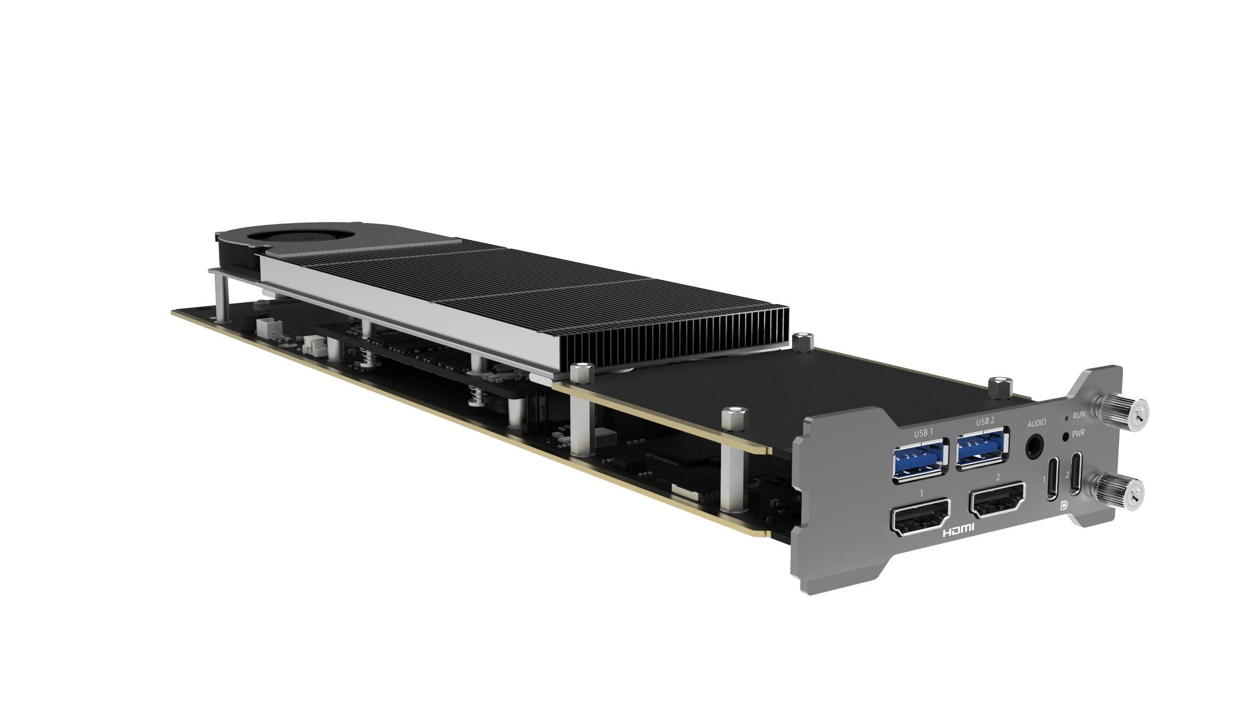

FXC-A8800 计算卡
用户手册

法律声明
若接收长沙千视电子科技有限公司（以下称为“千视电子”）的此份文档，即表示您已同意以下条款。若不同意以下条款，请停止使用本文档。
本文档版权所有长沙千视电子科技有限公司。保留任何未在本文档中明示授予的权利。文档中涉及千视电子的专有信息。未经千视电子事先书面许可，任何单位和个人不得复制、传递、分发、使用和泄漏该文档以及该文档包含的任何图片、表格、数据及其他信息。
是千视电子的注册商标。千视电子产品的名称和标志是千视电子的商标或注册商标。在本文档中提及的其他产品或公司名称可能是其各自所有者的商标或注册商标。在未经千视电子或第三方权利人事先书面同意的情况下，阅读本文档并不表示以默示、不可反言或其他方式授予阅读者任何使用本文档中出现的任何标记的权利。
本产品符合有关环境保护和人身安全方面的设计要求，产品的存放、使用和弃置应遵照产品手册、相关合同或相关国法律、法规的要求进行。
本文档按“现状”和“仅此状态”提供。本文档中的信息随着千视电子产品和技术的进步将不断更新，千视电子不再通知此类信息的更新。
本文档未尽事宜，请访问千视电子网站www.kiloview.com获取相关信息和技术支持。

适用型号说明
本用户手册适用于 Kiloview FXC-A8800 系列计算卡。该系列产品专为 Kiloview RF02 机架式平台设计，采用模块化设计，按板载内存容量 + 标配 NVMe SSD 容量分四款配置型号，核心硬件一致，仅存储配置不同，具体型号区分如下：
- FXC-A8800-16G/1T：配备 16GB DDR5 内存 + 标配 1TB NVMe PCIe SSD
- FXC-A8800-16G/2T：配备 16GB DDR5 内存 + 标配 2TB NVMe PCIe SSD
本系列产品统一采用 AMD Ryzen Embedded 8845HS 处理器，手册中提及的接口、系统配置及管理方式在整个系列中通用。具体产品功能特性，请以您所购买型号的官方规格为准。

目 录
1 产品介绍 5
1.1 产品特点 5
1.2 技术参数 7
2 设备清单和接口说明 10
2.1 设备清单 10
2.2 设备接口说明 10
3 设备安装与连接 11
4 系统安装 13
4.1 FXC-A8800计算卡外接键盘鼠标使用 13
4.2 FXC-A8800计算卡系统安装流程 13
4.2.1 插入启动盘并重启计算卡 13
4.2.2 进入计算卡 BIOS/UEFI 设置界面 14
4.2.3 调整启动顺序 14
4.2.4 保存设置并退出 14
4.2.5 进入 Ventoy 镜像选择菜单 16
4.2.6 选择目标系统镜像（推荐预装镜像） 16
4.2.7 完成系统安装核心操作（以预装 Windows 11 为例，适配计算卡） 18
4.2.8 重启后的基础设置 18
4.2.9 进入系统桌面（验证计算卡硬件适配） 20
4.3 在计算卡系统中，安装RF02客户端 21
5 设备状态 24
5.1 登录RF02管理平台 24
5.2 业务板卡当前状态显示 25
5.3 通过LCD屏幕启动计算卡 26
5.4 通过RF02 管理平台操作计算卡 28
5.5 通过RF02 配置计算卡IP地址 30
5.6 手动开启计算卡 32
6 通过RF02远程控制计算卡 32
6.1 打开计算卡远程桌面开关 32
6.2 设置登录密码 33
6.3 登录远程桌面 34
7 系统链路与网络接入说明 35
7.1 系统核心链路架构 35
7.2 计算卡与内部板卡的信号路由说明 36
7.2.1 与编解码一体卡的信号路由 36
7.2.2 与媒体网关卡的信号路由 37
7.3 外部网络接入计算卡的链路说明 38
7.3.1 核心接入规则 38
7.3.2 物理层链路 38
7.4 音频信号路由与配置说明 38
7.4.1 音频硬件接口与核心链路架构 38
7.4.2 系统层面音频设备识别与基础路由设置 40
7.4.3 主流音视频 / 混音软件音频配置建议 41
7.4.4 音频配置常见问题排查 43
7.5 接入配置方式 44
8 视频制作软件配置建议 45
8.1 通用前置要求 45
8.2 vMix Pro 配置优化建议 45
8.3 OBS Studio 配置优化建议 46
8.4 通用运行注意事项 47
8.5 软件免费试用授权说明 47
9 存储扩展操作指南 47
9.1 操作前准备 48
9.2 SSD 扩展安装步骤 48
10 常见问题解答（FAQ） 51

产品介绍
FXC-A8800 是一款基于 AMD Ryzen Embedded 8000 平台的 x86 架构模块化计算卡，专为集成于 Kiloview RF02 系列模块化机框而设计。作为 RF02 音视频处理生态的高性能计算组件，它与机框内的编解码、网关板卡协同工作，共同构成从采集、处理到输出的端到端直播与制作解决方案。板卡搭载 AMD Ryzen Embedded 8845HS 处理器与 Radeon 780M 显卡（CPU 集成），集成双 10GbE 机框内部通信接口及多路 4K 显示输出，为运行 vMix、OBS 等主流广电制作软件以及实现4K 视频编解码、轻量 AI 推理提供了坚实硬件支撑。

产品特点
- 核心计算卡架构与高性能配置
基于 AMD Ryzen™ Embedded 8845HS 的 Zen 4 架构，本计算卡集成 8核16线程 高性能 CPU、RDNA 3 架构 GPU及 16 TOPS 算力的专用 NPU ，并辅以 DDR5 5600MHz 高频内存 与双 10GbE 内部高速互联接口 ，为 4K 视频编解码与轻量 AI 推理提供高密度算力支撑

- 全平台操作系统适配
全面支持 Windows 及 Linux 主流发行版操作系统；随产品配备经深度优化与验证的硬件驱动程序，确保计算卡在不同系统环境下的性能与功能均可充分发挥。

- 多通道编解码能力
依托 RDNA 3 架构集成的硬件加速引擎，本计算卡具备卓越的 H.264/H.265 硬件编解码性能 ：
- 纯解码能力：单卡支持最高 6 路 4K 或 17 路 1080P 视频流的并发实时解码。
- 同编同解：
  - H.265：支持 2 路 4K@60fps 或 6 路 1080p@60fps 视频流的同步编码与解码处理。
  - H.264：支持 1 路 4K@60fps 或 4 路 1080p@60fps 视频流的同步编码与解码处理。

- 高带宽内存与高速存储扩展架构
板载 16GB DDR5 5600MHz 双通道高带宽内存，搭配 2 个 M.2 2280 NVMe PCIe SSD 扩展插槽，支持 1TB/2TB 预装高速固态硬盘，构建高速存储阵列。可满足多通道 4K 视频并发处理、大文件缓存与低延迟读写需求，预留充足扩展空间适配未来升级，保障广电级高负载场景下的系统稳定性与流畅性。

- RF02 生态系统原生集成
作为 RF02 机框标准计算单元，单卡需占用机框2个连续标准卡槽位，可与机框内其他业务板卡实现统一供电、集中管理及高速数据交换，是搭建高密度、一体化音视频处理链路的核心硬件模块，单台RF02机框最大支持安装4块本系列计算卡。

- 广泛软件兼容性与增值套件支持
具备稳定的软件运行环境，兼容 vMix、OBS Studio 等主流广电制作软件；同时免费附赠 Kiloview 系列工具软件永久授权（含 Kilolink Server Pro、Multiview、NDI Recorder 等），可有效拓展制作流程功能边界。

- 工业级嵌入式 CPU 的长期供应保障
采用 AMD Ryzen Embedded 工业级嵌入式处理器（非消费级嵌入式产品线），Kiloview 官方承诺 10 年产品生命周期供应保障（针对该款工业级嵌入式 CPU），可有效规避消费级硬件迭代快导致的停产风险，适配广电设备长期服役的行业需求。

技术参数
通用参数
中央处理器（CPU） | CPU : AMD Ryzen Embedded 8845HS  - 核心/线程数：8核心/ 16线程  - 核心架构：AMD Zen 4  - 时钟频率：基准3.8 GHz/最大加速5.1GHz  - 三级缓存：16MB 二级缓存：8MB 一级缓存：512KB
图形处理器（GPU） | 图形架构：AMD RDNA 3架构  - 计算单元（CU）：12 个 CU（768 个流处理器，6 个 WGPs 工作组处理器）  - 硬件加速单元：48 个纹理映射单元（TMU）、32 个光栅化处理单元（ROP）、12 个光线追踪加速核心  - 最大核心频率:2700MHz  - 视频编解码:  硬件加速 H.264/H.265/AV1/VP9/MPEG2  解码：单引擎 8K@60fps  编码：单引擎 8K@60fps
神经处理单元（NPU） | 核心架构：AMD XDNA AI 架构  - 峰值AI算力：16 TOPS  - 协同总算力（CPU+GPU+NPU）：39 TOPS
内存 | 板载16GB DDR5  - 双通道  - 运行频率5600MHz
存储扩展 | 2 × M.2 2280 插槽  - 支持 NVMe PCIe SSD  - 预装配置可选：1 TB 或 2 TB 高性能NVMe固态硬盘
视频输出 | 2 × HDMI 2.1 (支持 4K@60Hz)  2 × USB Type-C (支持 DisplayPort Alt Mode, 支持 4K@60Hz)  备注：4 路接口同时输出时，最多支持 3 路同步 4K@60Hz 稳定输出
音频接口 | 1 × 3.5 mm 线路输出接口
网络接口 | 2 × 10 GbE 电口 （仅用于RF02内部通信）  备注：安装于 RF02 机框 17-18 号连续卡槽时可实现满速 10Gbps，其余槽位最高支持 2.5Gbps
USB接口 | - 2 × USB 3.2 Gen1 (Type-A)  - 2 × USB 3.2 Type-C (DP 1.4 Alt Mode)
电源输入 | 12 VDC ~ 19 VDC （RF02内部供电使用）  备注：单台 RF02 机框内最多支持安装 4 块本系列计算卡
工作环境 | 0°C~40°C、5%~95%RH（无冷凝）
存储环境 | -15℃ ~ 45℃ ， 20% ~ 75%RH （无冷凝）
最大功耗 | 88W
物理尺寸 | 整卡尺寸 (底板)：76.84 mm (宽) × 331.68 mm (长) × 1.6 mm (板厚)  核心板尺寸：70 mm (宽) × 110 mm (长) × 2 mm (高)  重量：0.7KG  备注：单卡需占用 RF02 机框 2 个连续标准卡槽位

基于PassMark 11.1 测试跑分结果

指标 | 得分
PassMark 综合评分 | 6368.9
CPU Mark (多核性能) | 28779.9
3D Graphics Mark (G3D) | 6474.7
Memory Mark (内存) | 2868.2
Disk Mark (磁盘) | 16736.8

基于PassMark 测试跑分结果 CPU/GPU 跑分对比

硬件 | 计算卡配置 | 性能对标型号（参考依据）
处理器（CPU） | AMD Ryzen Embedded 8845HS | 多核性能对标 Intel Core i5-12600K（PassMark 得分 27588）、Apple M2 Max (12-Core)（PassMark 得分 26847）
显卡（GPU） | AMD Radeon 780M (RDNA 3) | 图形性能对标 NVIDIA GeForce GTX 1050 Ti（PassMark 得分 6355）、NVIDIA GTX 1650 Ti（PassMark 得分 6610）

已验证兼容的典型视频制作软件

软件名称 | 软件类型 | 实测适配场景
vMix Pro | 视频混合制作 / 直播推流软件 | 4K 多通道视频混合、直播推流、本地录制
OBS Studio | 开源视频录制 / 直播推流软件 | 4K/1080P 直播推流、多源视频拼接
YSVideoGo | 音视频处理 / 编解码软件 | 4K/H.264/H.265 视频编解码、多通道视频流处理
Multiview | 多画面监看软件 | 多通道视频流实时监看、画面分割显示

说明：
1.以上软件均可适配计算卡硬件加速引擎，实现编解码硬件加速；
2.软件运行建议使用官方推荐稳定版本，安装计算卡原厂优化驱动可解决大部分兼容性问题；

NDI 纯解码稳定性能（vMix 环境）

测试环境
- CPU：AMD Ryzen Embedded 8845HS（集成 Radeon 780M 显卡）
- 内存：16GB DDR5
- 操作系统：Windows 11 专业版
- vMix 版本：V28.0.0.42
- 网络：10GbE 网络环境
- 测试拓扑：视频源 → NDI 核心交换 → RF02 机箱 + FXC-A8800 计算卡

分辨率 | 格式 | 官方推荐稳定路数 | 典型资源占用 | 备注
4K@60fps (2160P60) | NDI HB | 5 路 | CPU ≈ 85%，内存 ≈ 34%，GPU ≈ 50% | 满足多通道 4K 实时解码，运行稳定
4K@60fps (2160P60) | NDI HX | 4 路 | CPU ≈ 45%，内存 ≈ 42%，GPU ≈ 90% | 高效编解码优化，适合高集成度场景
1080P60 | NDI HB | 19 路 | CPU ≈ 90%，内存 ≈ 38%，GPU ≈ 65% | 高密度 1080P 解码，满足多画面导播需求
1080P60 | NDI HX | 11 路 | CPU ≈ 70%，内存 ≈ 47%，GPU ≈ 90% | 低带宽高画质，长期运行稳定可靠

设备清单和接口说明

设备清单
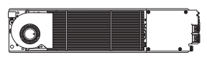 | 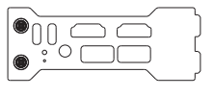
- 计算卡卡板×1 | - 计算卡档板×1
 | 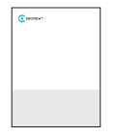
- 合格证/保修卡×1 | - 《快速入门》手册×1
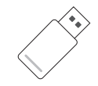
- 系统安装U盘×1

设备接口说明

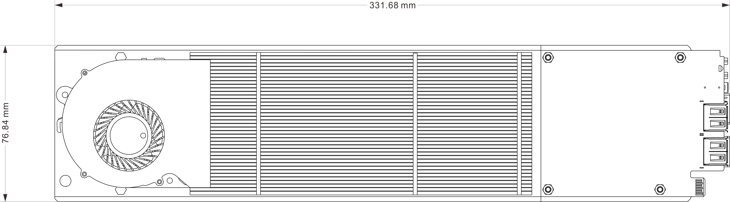

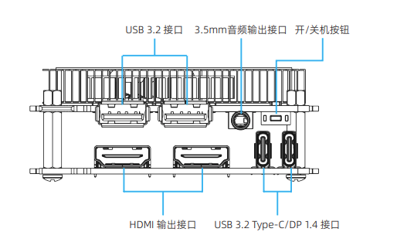
FXC - A8800计算卡接口图

设备安装与连接
步骤1：拆除RF02上对应安装位置的后挡板。并安装计算卡对应的挡板。

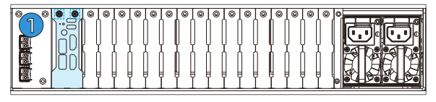

步骤2：将RF02前面板两个手拧螺丝（a和b）拧开，打开机框。
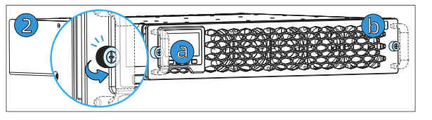
步骤3：找到计算卡尾端的金属锁扣(d)，将金属锁扣向右拨动，再往下拨 动即可松开锁紧装置。
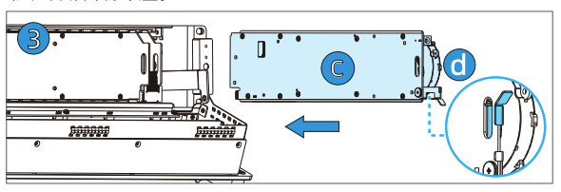
步骤4：将计算卡(C)对齐卡槽（短pin金手指朝下），计算卡需要占用两 个RF02卡槽，平行推入到底，金属卡扣向上拨动，再往左拔动即完成锁 紧，关闭前面板。
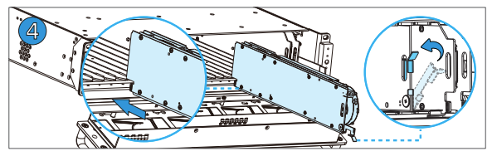
在安装前，请先确认卡槽编号。RF02 机框的每个卡槽插位都印有数字编号，位于机框底部，卡槽下方，如下图所示，请根据编号选择正确的卡槽。
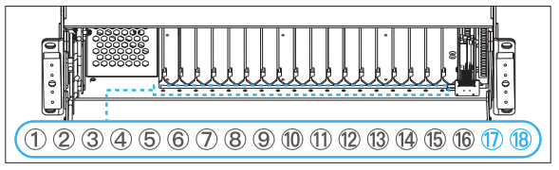

注意：
1.因结构设计， FXC-A8800 计算卡无法插入 4-5， 10-11， 16-17， 三个卡槽组合位， 强行插入可能会有损坏接口风险。
2.若使用单个 FXC-A8800 计算卡， 推荐插入 17-18 号卡槽组合， 支持 10Gbps 速率， 插入其他卡槽最高仅支持 2.5Gbps。

步骤5：在RF02后盖安装配套的计算卡挡板并拧紧螺丝。
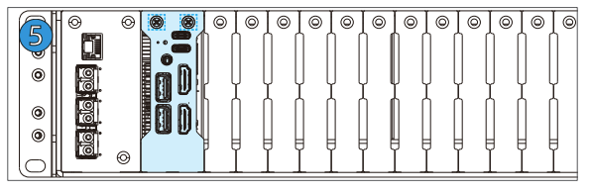

步骤6：拧紧两个手拧螺丝a和b，安装完成。
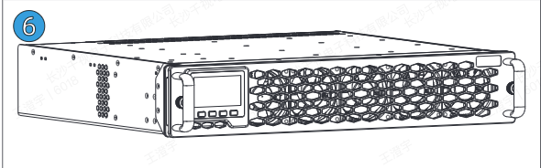
拆卸时，将RF02前面板2颗手拧螺丝松开，松开金属卡扣(d)平行抽出计 算卡(c)。

【热插拔操作警示】拆卸前必须先通过RF02管理平台或LCD屏幕执行「关机」操作，待计算卡完全关机、指示灯熄灭后，再进行拆卸操作；

系统安装

FXC-A8800计算卡外接键盘鼠标使用
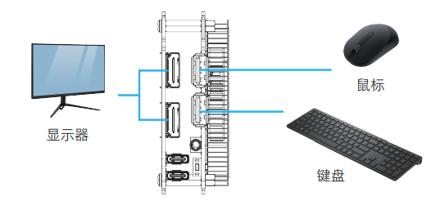
计算卡安装系统以前请过其扩展口，接入外接键盘、鼠标、显示屏来进行操作使用

FXC-A8800计算卡系统安装流程

步骤 1：设置计算卡从附赠 U 盘启动（BIOS/UEFI 配置）

插入启动盘并重启计算卡
操作：将附赠启动盘插入 FXC-A8800 计算卡的 USB 接口（优先选择板载 USB 3.2 Type-C 接口，连接更稳定），启动计算卡（若已开机，直接重启即可）。

进入计算卡 BIOS/UEFI 设置界面
操作：计算卡开机后，立即反复按下「Delete」按键，直至进入 BIOS/UEFI 界面。

调整启动顺序
操作：
- 切换菜单：进入 BIOS 后，使用方向键导航至顶部的 “Save & Exit” 选项目录。
- 选择引导设备：在 “Boot Option Priorities”（启动选项优先级）列表中，找到您的 U 盘设备（通常显示为“UEFI: [U盘名称]”）。
- 调整顺序：通过 “+” / “-” 键将 U 盘设备移动至 “Boot Option #1”（第一启动项）的位置。
- 保存并退出：切换至 “Save & Exit” 菜单，选择 “Save Changes and Exit”（保存修改并退出）并按确认。计算卡将自动重启并进入系统安装引导界面。

保存设置并退出
操作：按「F10」键（或点击界面中的「Save & Exit Setup」选项），在弹出的确认框中选择「是」，计算卡将自动重启并从附赠 U 盘引导。
⚠️ 提醒：若对 BIOS/UEFI 操作不熟悉，请联系技术人员协助。
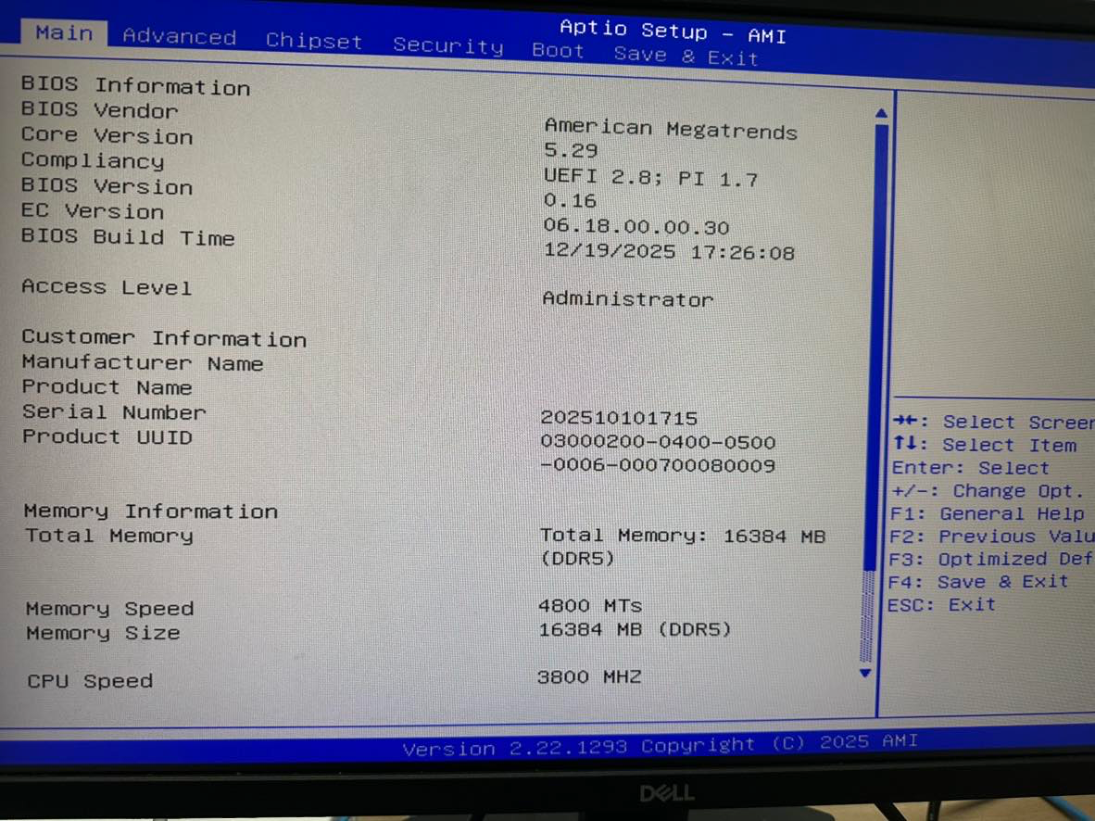

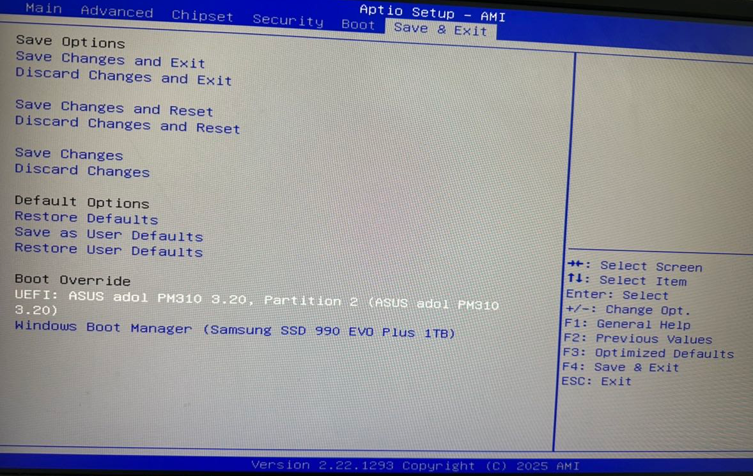

步骤 2：引导系统并开始安装（适配计算卡硬件）

进入 Ventoy 镜像选择菜单
操作：计算卡重启后，自动进入 Ventoy 选择界面，屏幕将显示启动盘中的所有系统镜像（含预装和新增），示例：「ubuntu-20.04.6-desktop-amd64.iso（预装）」「Win11_24H2_Pro_Src_Chinese_Simplified_amd64_Custom.iso（预装）」
「Win10_22H2_Pro_Chinese_Simplified_amd64.iso（新增）」。

选择目标系统镜像（推荐预装镜像）
操作：使用键盘上下方向键，选中需要安装的系统镜像（推荐优先选择预装镜像，如「Win11_24H2_Pro_Src_Chinese_Simplified_amd64_Custom.iso」，已适配 FXC-A8800 计算卡硬件），按「回车」键确认。

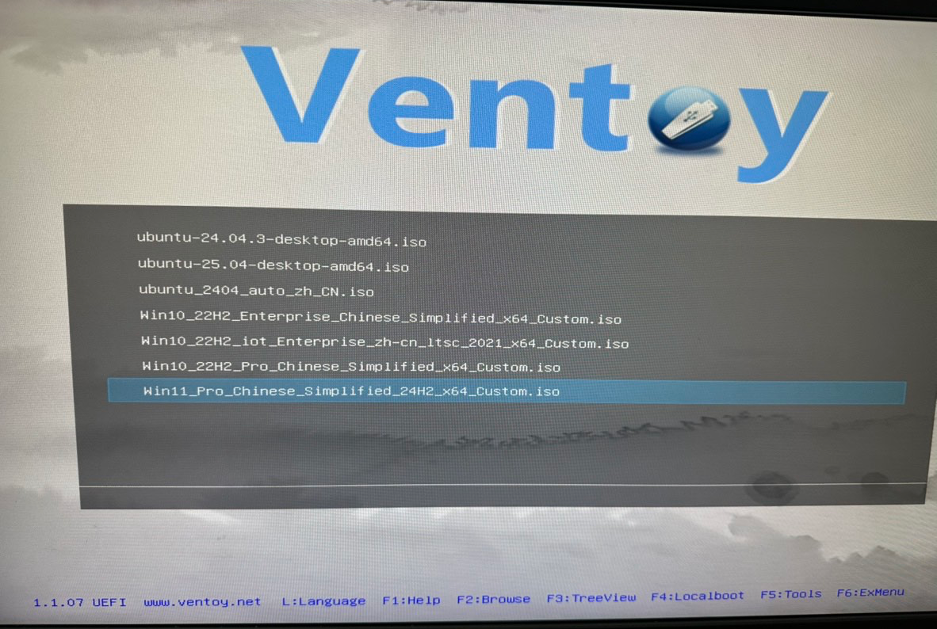
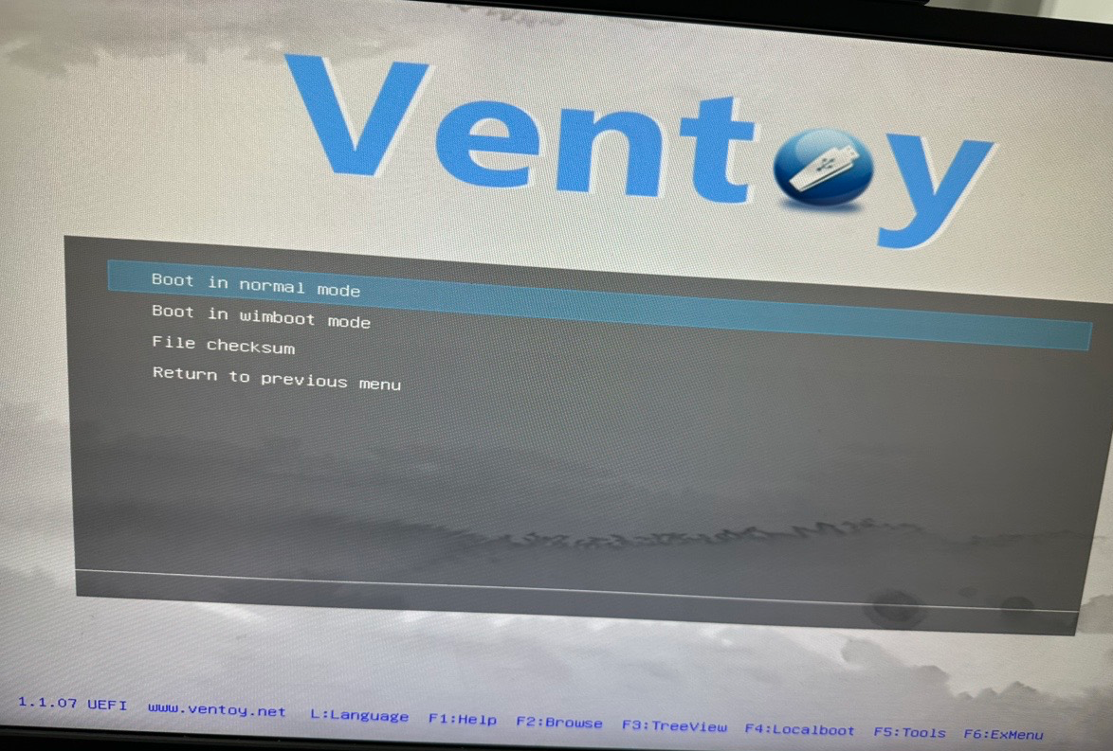

完成系统安装核心操作（以预装 Windows 11 为例，适配计算卡）
操作：
- 镜像引导后，自动进入 Windows 安装程序界面，选择安装语言（默认中文）、时区，点击「下一步」；
- 阅读并接受微软许可协议，进入「安装类型」选择界面，选择「自定义：仅安装 Windows（高级）」；
- 系统开始自动复制文件、展开文件、安装功能和更新，期间会自动重启 数次，无需手动操作，避免拔插 U 盘或关闭计算卡；预装镜像已优化适配 FXC-A8800 的 AMD Ryzen 7 8845HS 处理器及 Radeon 780M 显卡，安装后无需额外安装基础驱动。
步骤 3：系统初始化（完成安装收尾）

重启后的基础设置
操作：系统安装完成后自动重启，进入初始化配置界面，按以下流程操作：
- 选择区域和语言（默认已匹配中文环境，直接点击「下一步」）；
- 同意用户许可协议及数据跨境传输条款（按实际界面提示选择，无需修改默认选项）；
- 创建用户账号：设置用户名、登录密码（可选择「无密码登录」，按需配置）；
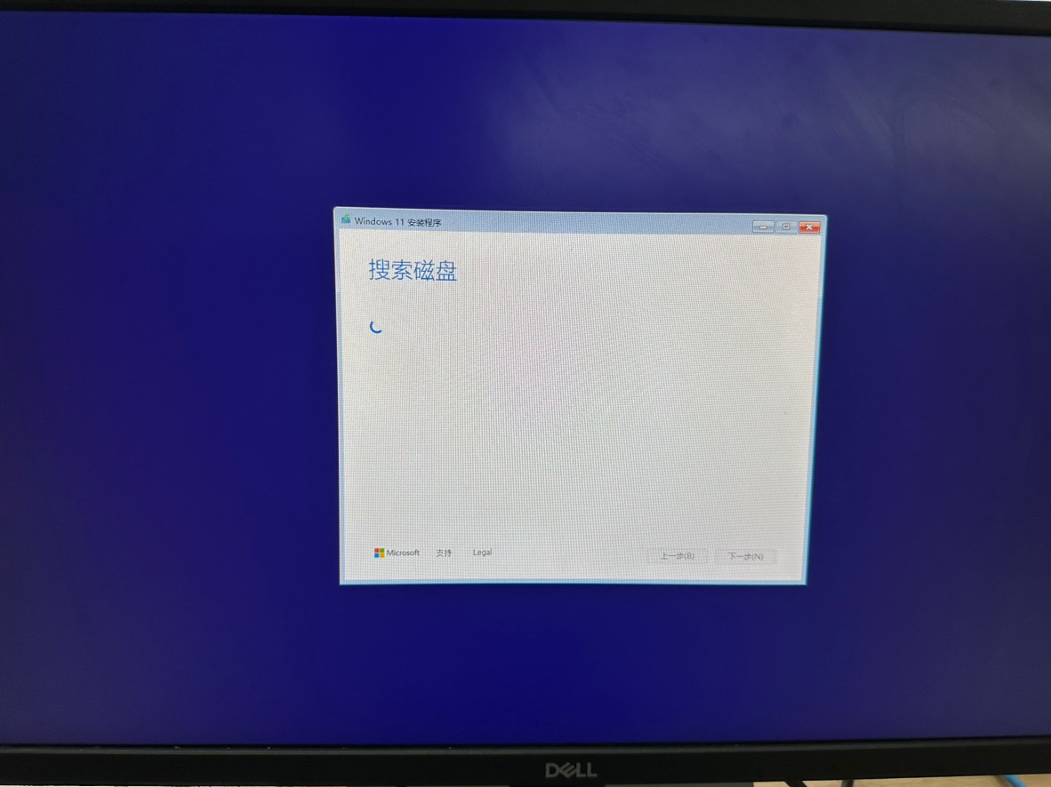
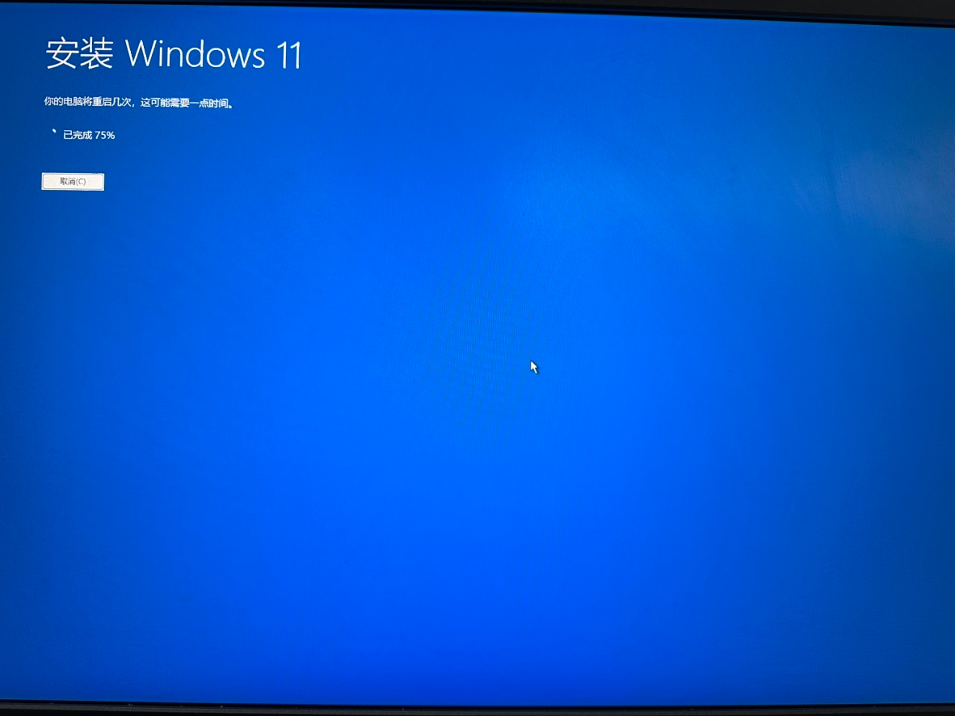
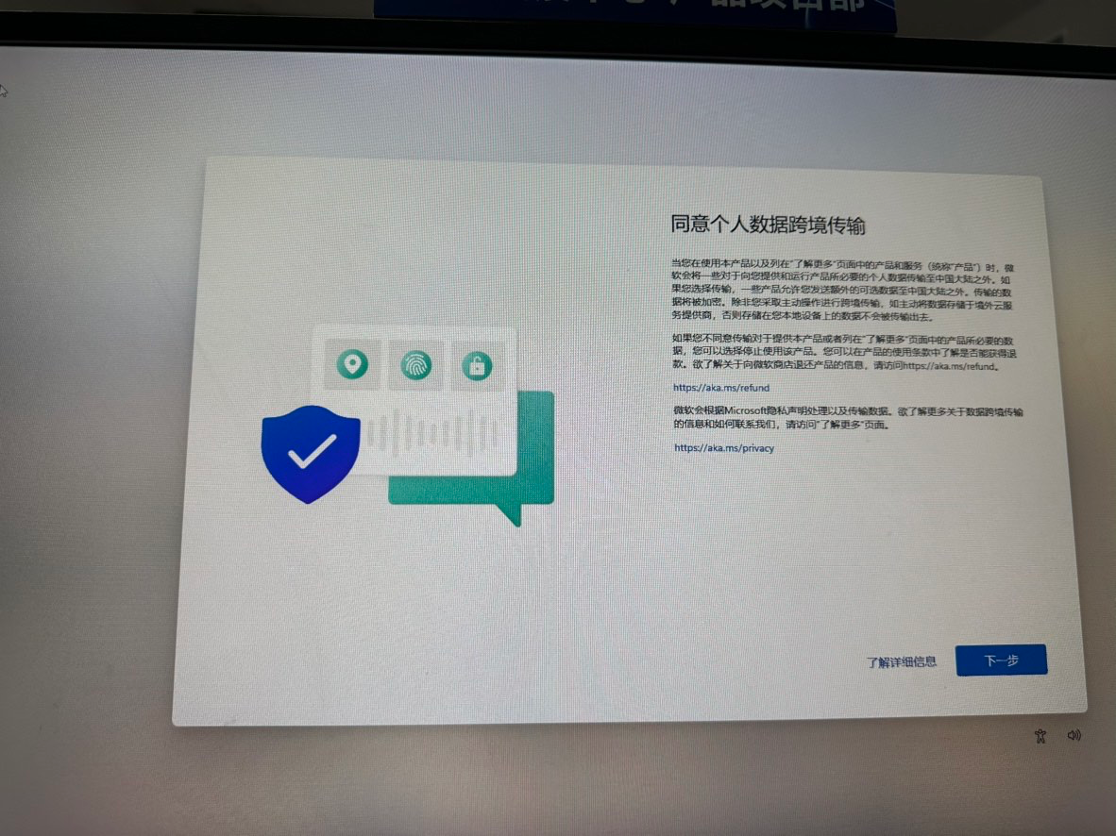

进入系统桌面（验证计算卡硬件适配）
操作：完成所有初始化设置后，系统自动进入桌面，整个系统安装流程全部完成。验证：进入桌面后，可检查设备管理器，确认 AMD 处理器、Radeon 显卡、10GbE 网卡等硬件已正常识别（预装镜像已内置适配驱动）。

补充：常见问题排查（适配计算卡 + 附赠 U 盘场景）
- 无法进入 Ventoy 菜单：检查附赠 U 盘是否插紧计算卡 USB 接口、BIOS/UEFI 启动顺序是否设为 U 盘优先、镜像文件是否为.iso 格式；若仍未解决，尝试更换计算卡板载其他 USB 接口，或重新制作启动盘（使用备份的预装镜像）。
- 安装系统时未识别 NVMe 硬盘：确认计算卡 BIOS 中已开启 NVMe 控制器（默认开启），或重新插拔附赠 U 盘后重试；预装镜像已适配 NVMe SSD，无需额外安装驱动。
- 安装后硬件功能异常（如 4K 输出失败）：优先使用预装镜像重新安装（已优化硬件适配）。
- U 盘无法被计算卡识别：优先使用计算卡板载 USB 3.2 Type-C 接口，避免使用转接头。
- 远程桌面连接失败：1.检查计算卡 IP 是否正确（从 RF02 管理平台查询）；2.确认远程桌面功能已开启；3.是否打开远程桌面选项 4.是否设置系统账户密码；
- 计算卡未显示在 RF02 设备列表：「① 检查卡槽是否插对（禁止插 4-5、10-11、16-17 号组合）；② 确认计算卡已开机（通过 LCD 屏幕查看状态）；③ 检查 RF02 机框供电是否正常」。

在计算卡系统中，安装RF02客户端
为通过 Web 界面远程管理您的 FXC-A8800 设备，您需要在进入 Windows 桌面后，首先安装随机 U 盘中的客户端程序，双击运行 U 盘内的 RF02Client-Setup-v1.0.0.exe，此程序由设备制造商（长沙千视电子科技有限公司）提供，是实现 RF02 机框服务器远程开关机、重启、断电及快速配置 IP 等核心功能的基础。
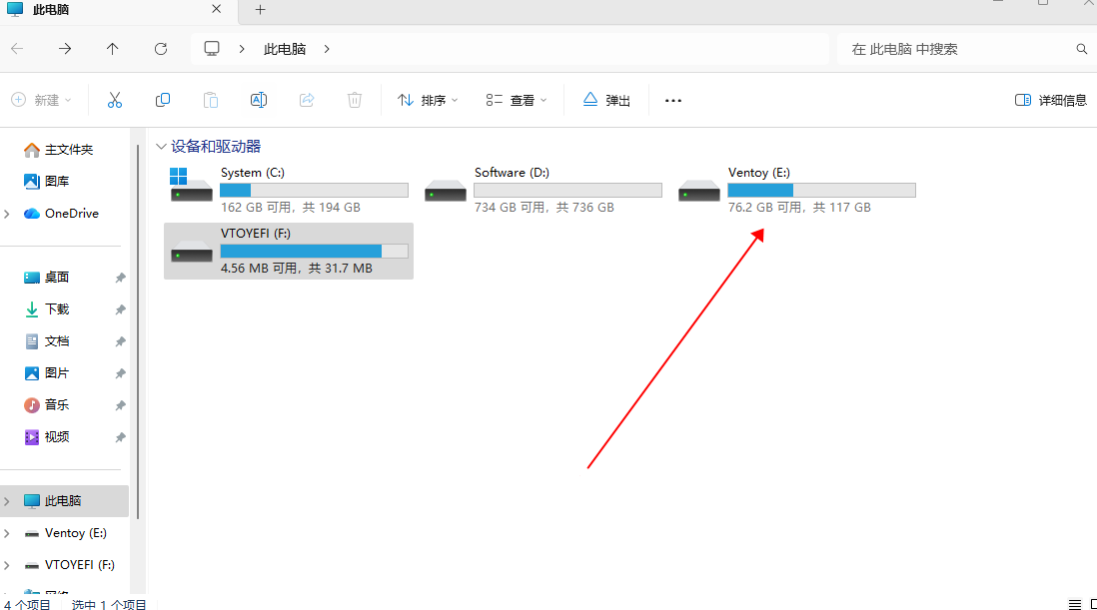
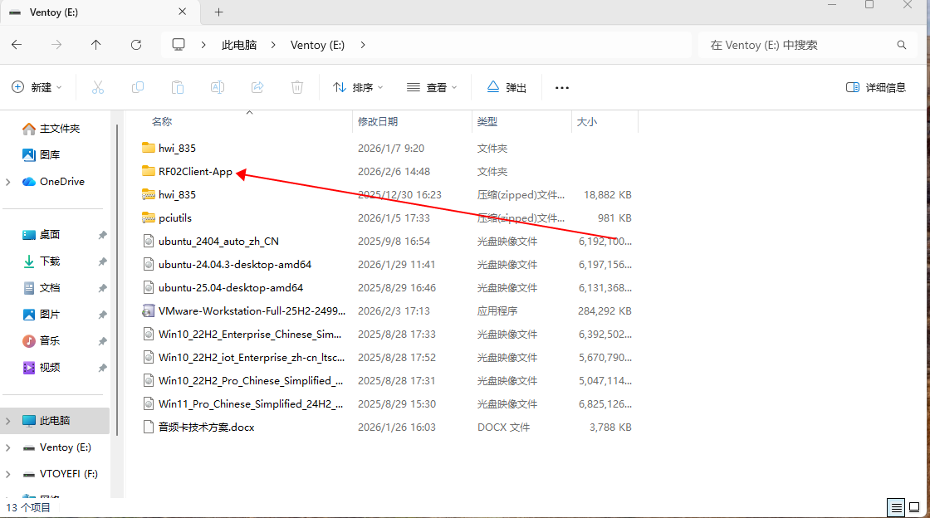
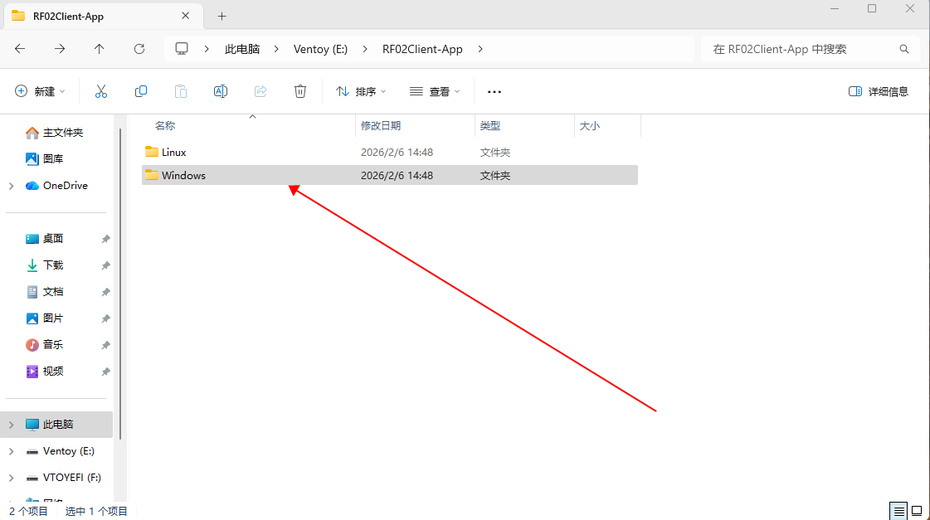
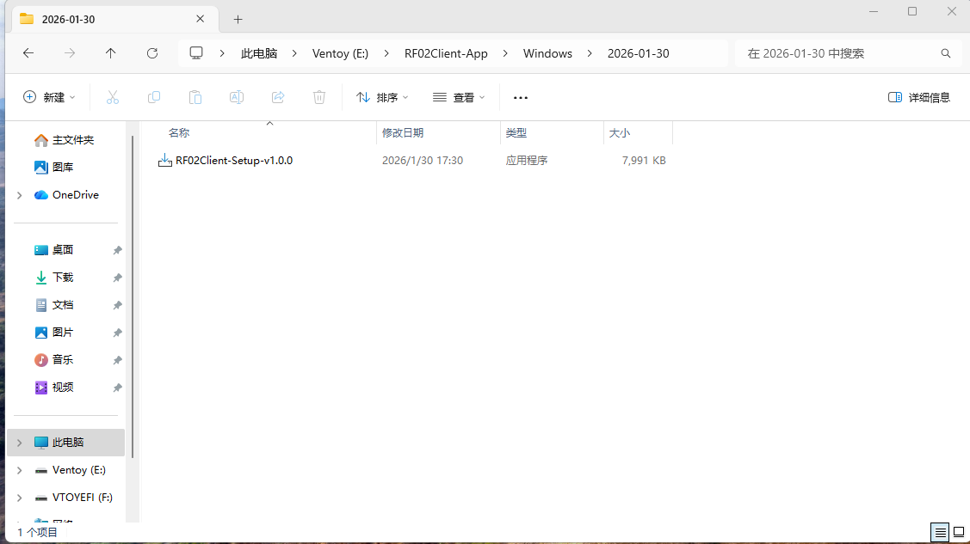
Linux 系统的客户，请按照以下步骤安装系统配套工具：
1.安装软件包
将装机 U 盘中的 rf02-client_1.0.0-2_amd64.deb 软件包拷贝至系统后，执行以下命令进行安装：

sudo dpkg -i rf02-client_1.0.0-2_amd64.deb

2.修复依赖问题（如需要）
若安装过程中提示依赖缺失，请执行以下命令自动修复：

sudo apt-get install -f

3.验证服务状态
安装完成后，可通过以下命令检查服务是否正常运行：

sudo systemctl status rf02-client.service

如服务状态显示为“active (running)”，即表示安装成功。
至此，您的 Linux 系统已具备与 Windows 系统相同的 RF02 管理平台功能，可正常使用各项管理服务。

注：RF02 客户端程序、计算卡 BIOS 及硬件驱动最新版本，可前往千视电子官方产品页面下载：https://cn.kiloview.com/products/rack/fxc-a8800 ，建议定期更新至最新版本，保障设备兼容性与运行稳定性。

设备状态

登录RF02管理平台
前提条件： 在浏览器中输入计算卡 IP 地址进行访问前，请检查并确认您的操作电脑与计算卡处于同一网段。若无法 Ping 通设备 IP，请检查物理连线及子网掩码设置。
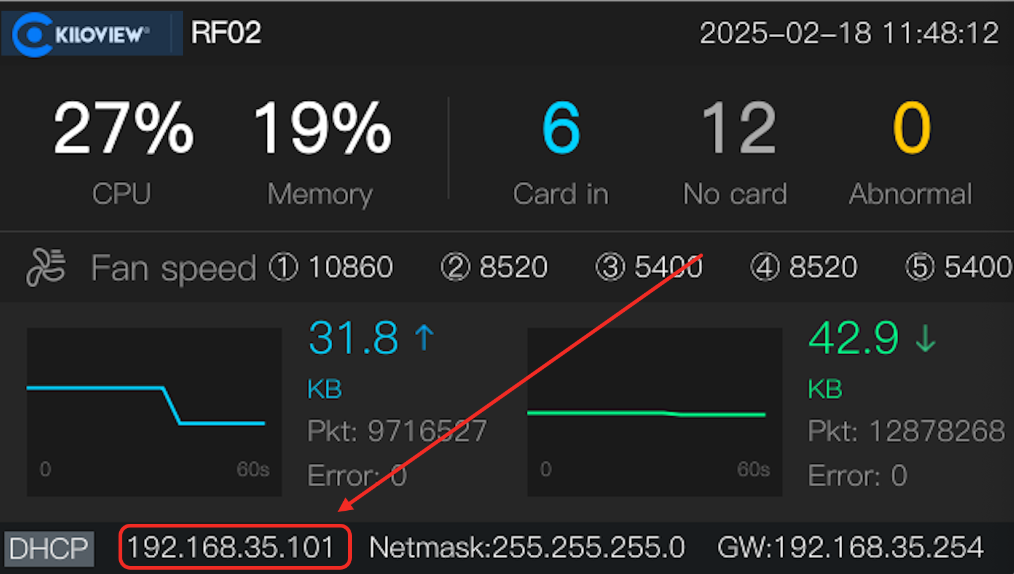
step1:在小屏幕首页查看到RF02 IP地址，并且在浏览器上输入该地址。
step2:成功连接后，可以看到RF02管理平台的登录界面。
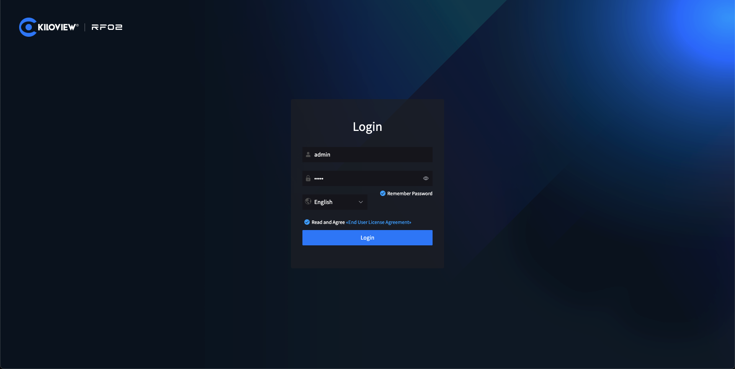

step3:填写默认的用户名和密码后点击登录，跳转到RF02管理平台首页。
 | Web安全  - 打开设备的Web管理界面后，缺省登录设备的用户名是：admin，密码是：admin。  - 为保证信息安全，建议您初次登录后、立即修改密码！  - 考虑浏览器的兼容性问题，建议使用Google Chrome或Edge登录！

业务板卡当前状态显示
可以通过 RF02 的前面板 的 ”< ” , ”> ” 键 浏览菜单，切换到设备列表界面，查看 RF02 中接入的所有 FXC-A8800 计算卡设备信息，该界面将展示RF02全部18个卡槽的插卡状态，并列出正在工作的业务板卡的详细信息，包括业务板卡当前IP（默认DHCP自动获取）业务板卡当前的网络上下行速率，以及业务板卡当前工作的温度。

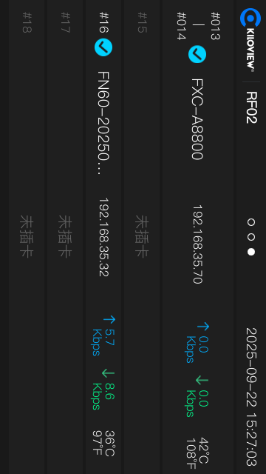
在RF02设备管理平台也可以查看到FXC-A8800卡板当前状态
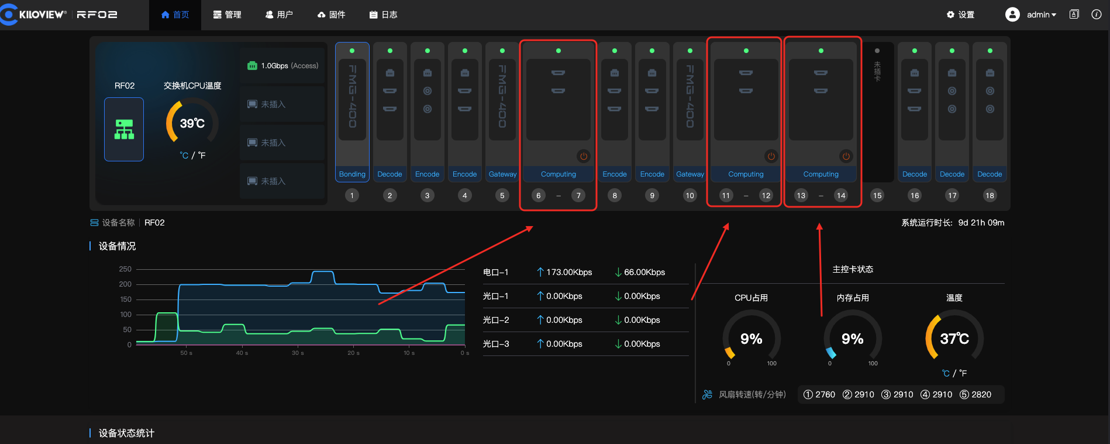
注意
- 默认登录设备的用户名是admin，密码是admin。
- 为保证信息安全，建议您初次登录后、立即修改密码。

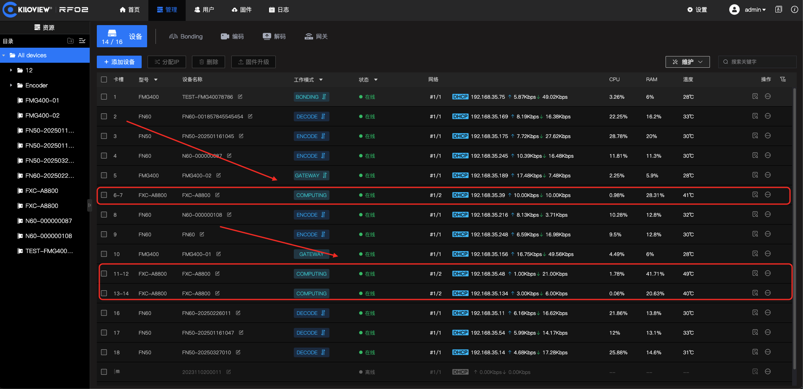

通过LCD屏幕启动计算卡
从RF02小屏幕进入到设备列表，点击确认按键，进入编辑模式，选中计算卡
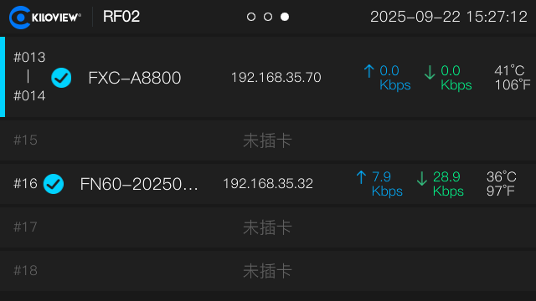
当处于编辑模式下时，点击小屏幕 “<”按键，结束编辑模式
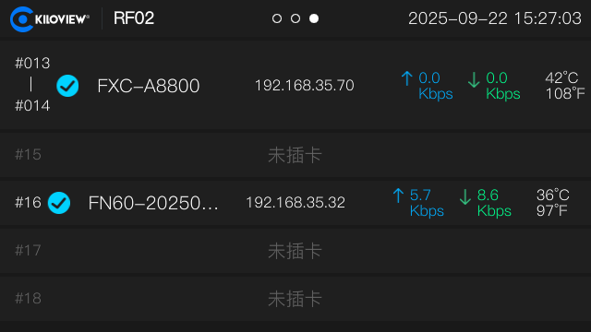

默认计算卡插入RF02中使用会自动开机，当计算卡处于开机模式下，可以进行“关机” “重启” “断电”三个操作。
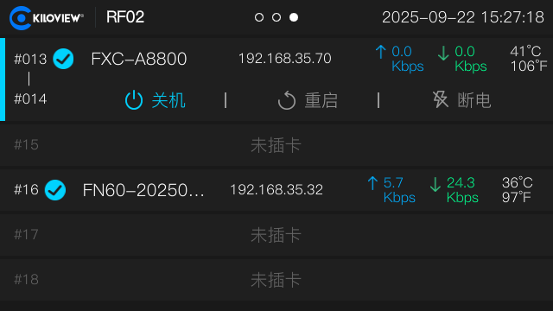
当计算卡当前处于关机状态时，功能编辑模式显示开机选项，点击确认按钮，计算卡执行开机操作。
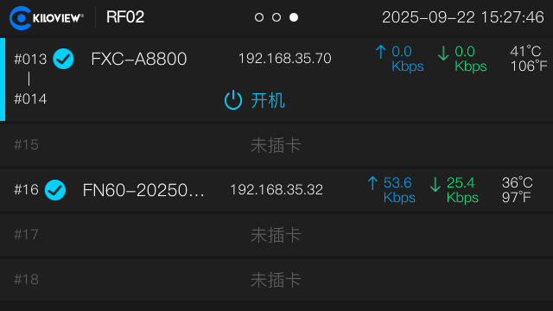
注意
- “关机” 操作为正常的计算卡关机流程。
- “断电” 操作会强制立马关闭计算卡， 请谨慎使用

通过RF02 管理平台操作计算卡
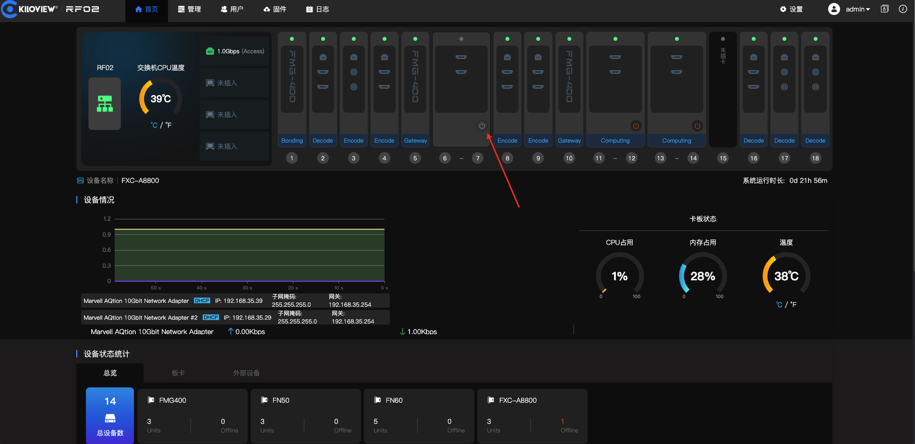

当计算卡处于关闭时，可以点击RF02首页板卡列表开关机按钮，对计算卡进行“开机”“关机”操作。
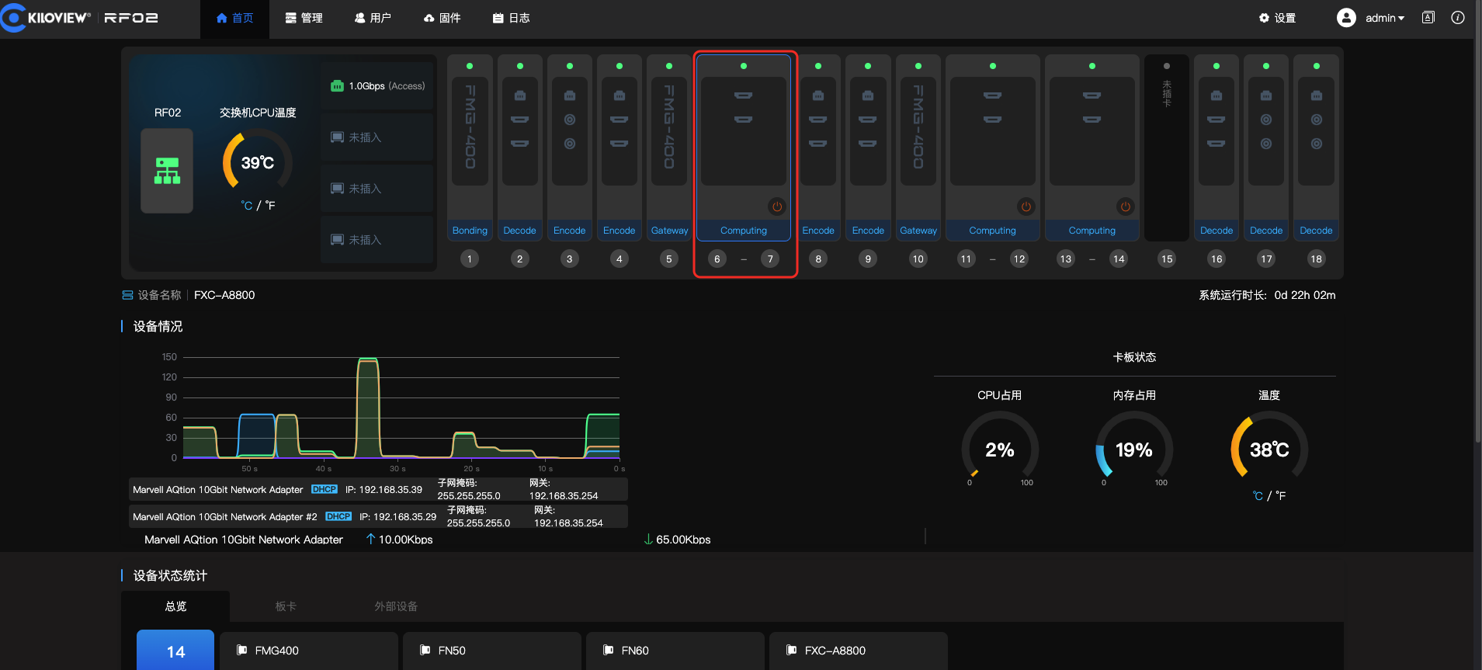

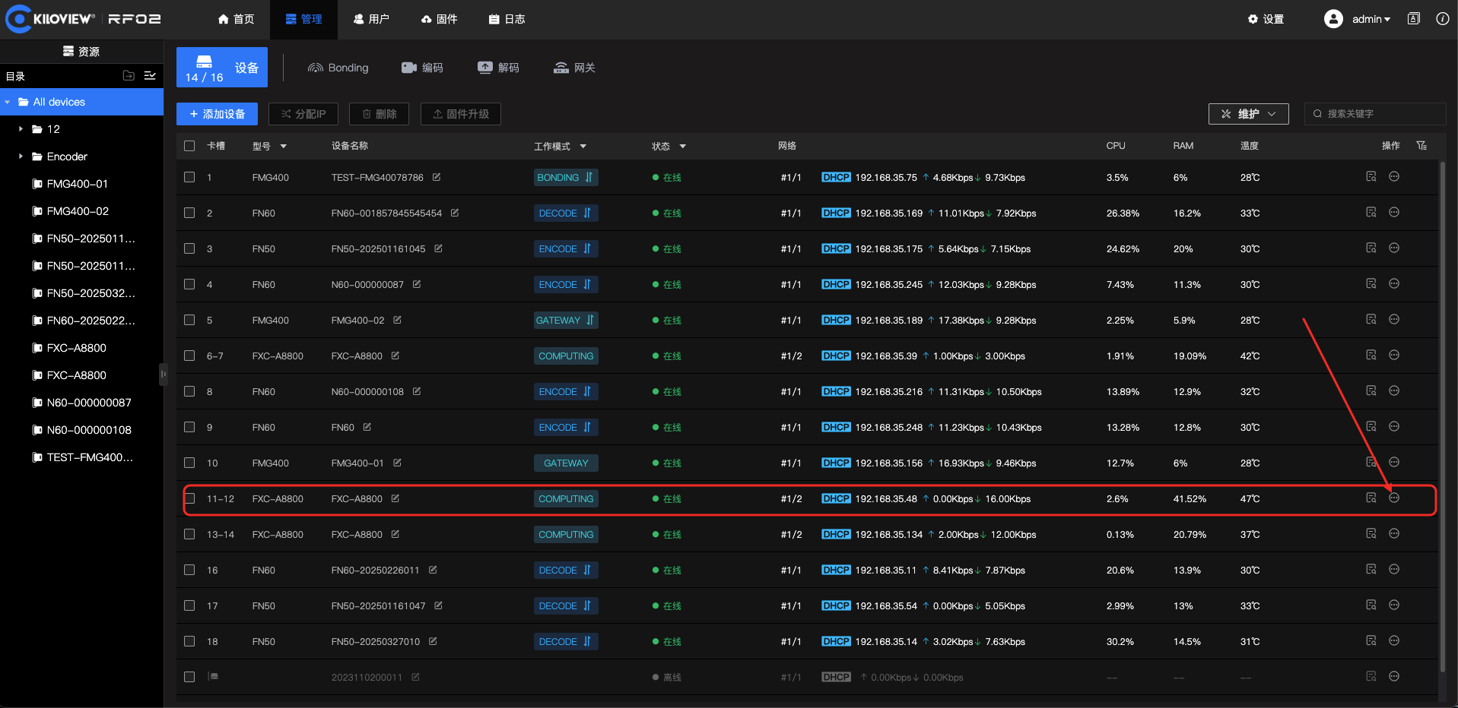
进入到设备列表，选中要操作的计算卡，选择操作一栏
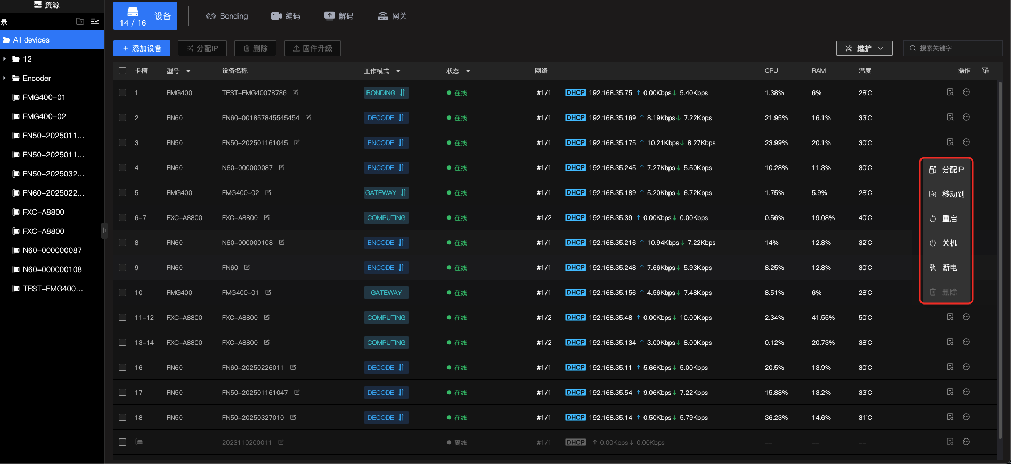
点击操作按钮，展开可以对计算卡进行分配IP地址、移动目录、重启、关机、断电这几项操作

通过RF02 配置计算卡IP地址
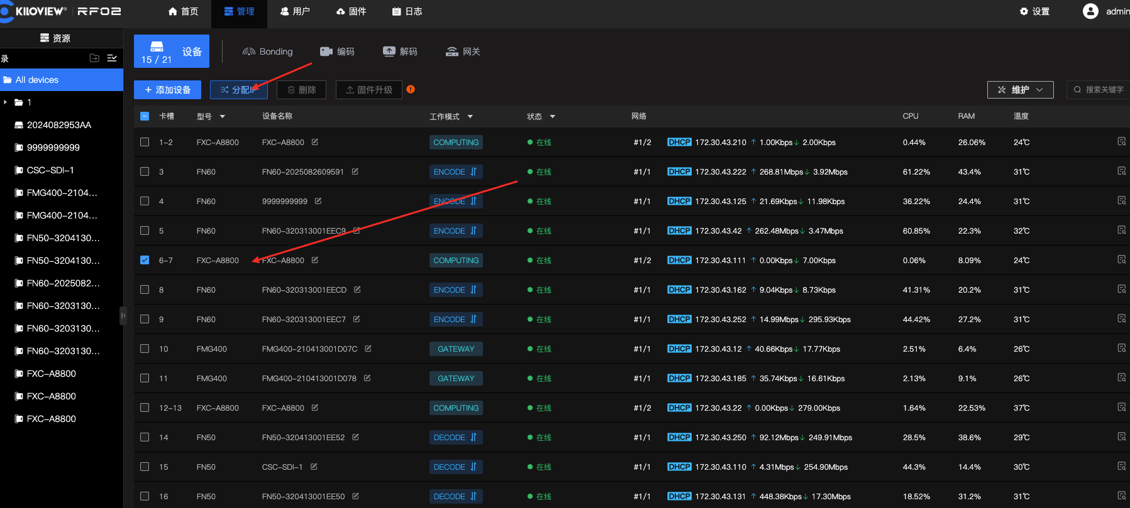
选中要操作的计算卡，点击分配IP按钮
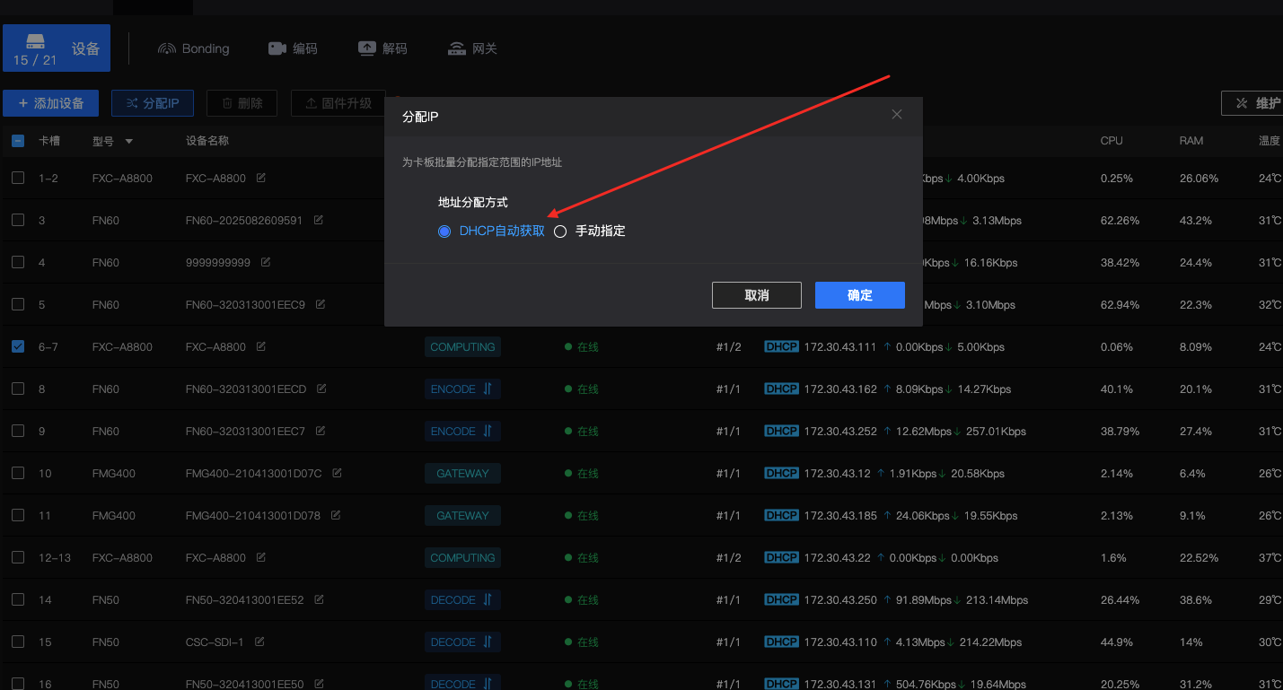
可以选择DHCP自动获取以及手动分配IP地址给到计算卡
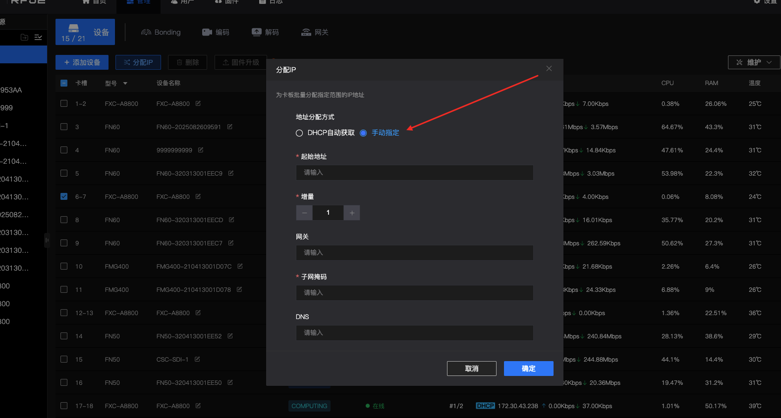
当选择手动分配IP地址时，输入起始地址、网关、子网掩码、DNS 点击确认后分配IP地址成功

手动开启计算卡
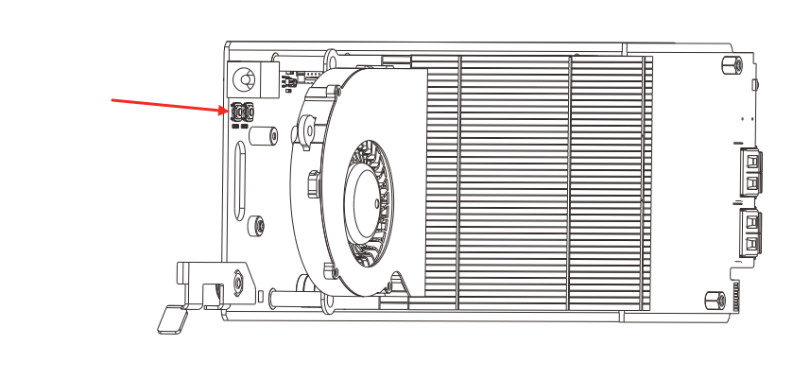
在计算卡插入RF02开始工作后，可以通过计算卡外置开机按钮启动。

注意
- 完成开机动作后请及时盖好前面板。
- 此功能不推荐日常使用， 仅限于计算卡无法通过 RF02 启动时使用。

通过RF02远程控制计算卡

打开计算卡远程桌面开关

- 在安装完成操作系统后，请进入系统设置，Windows 11 操作：「设置 → 系统 → 远程桌面 → 开启「远程桌面」开关 → 点击「确认」」；

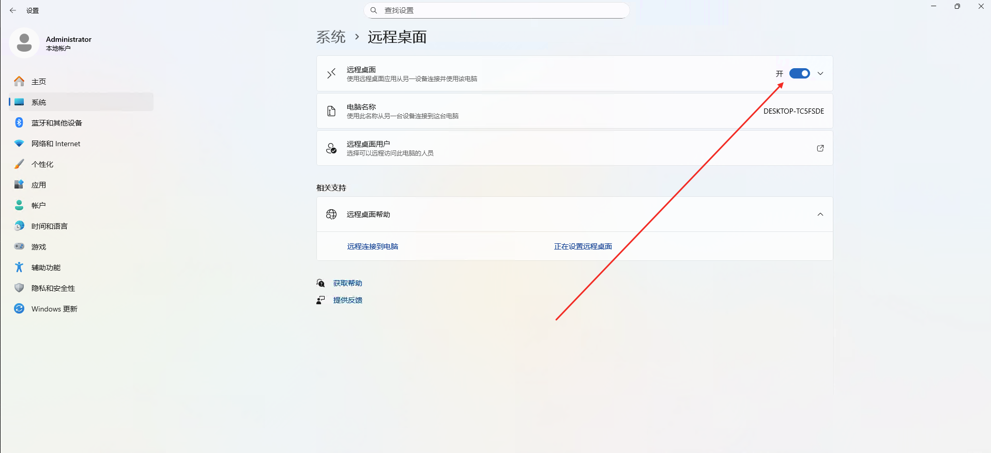
启用远程桌面功能。启用后，即可进行远程访问。

设置登录密码
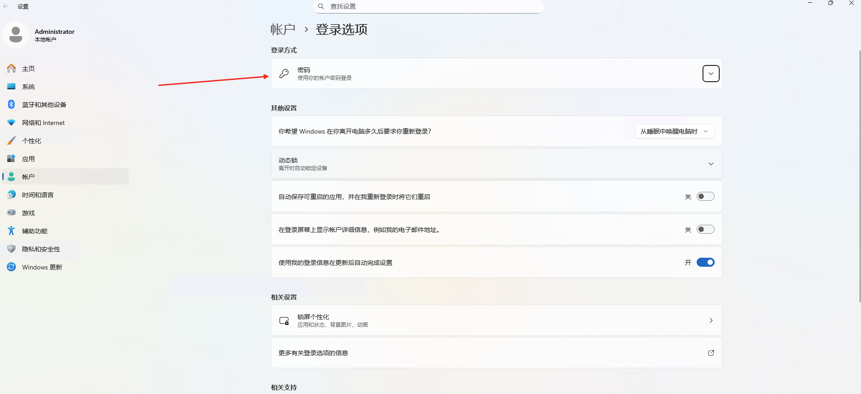
请在安装系统后，设置系统密码，使用远程桌面需要输入系统密码。

登录远程桌面
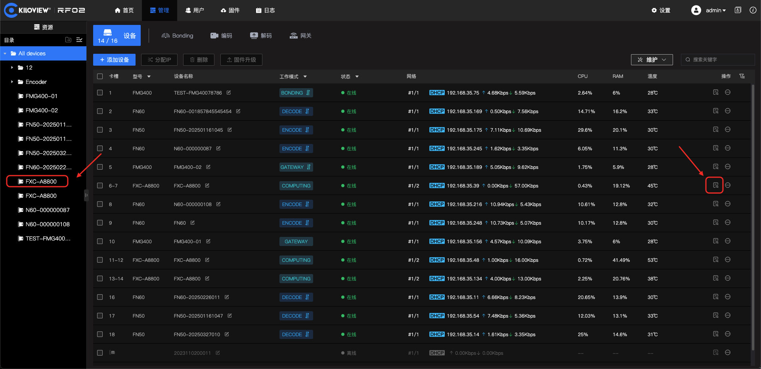
可以在RF02设备管理页面中，点击左侧快捷访问，或者操作栏中的操作按钮，都可以直接访问到FXC-A8800计算卡。
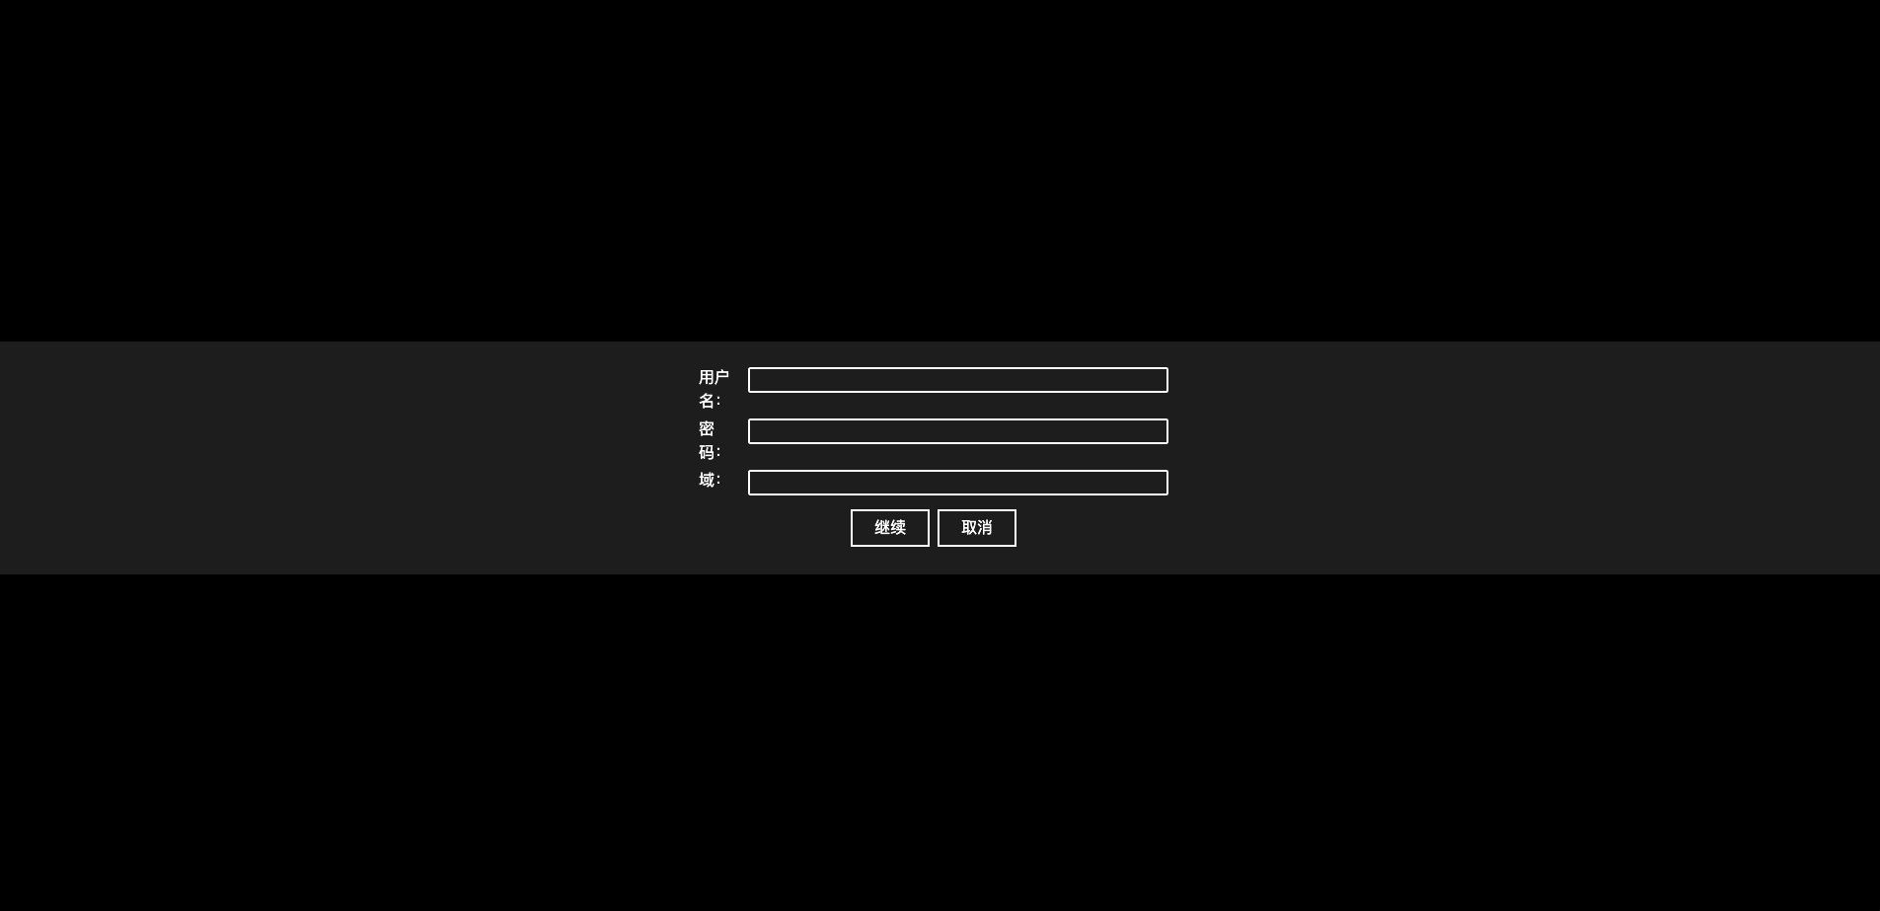
需要输入系统用户名和密码来进行远程访问连接（未设置域可不填）
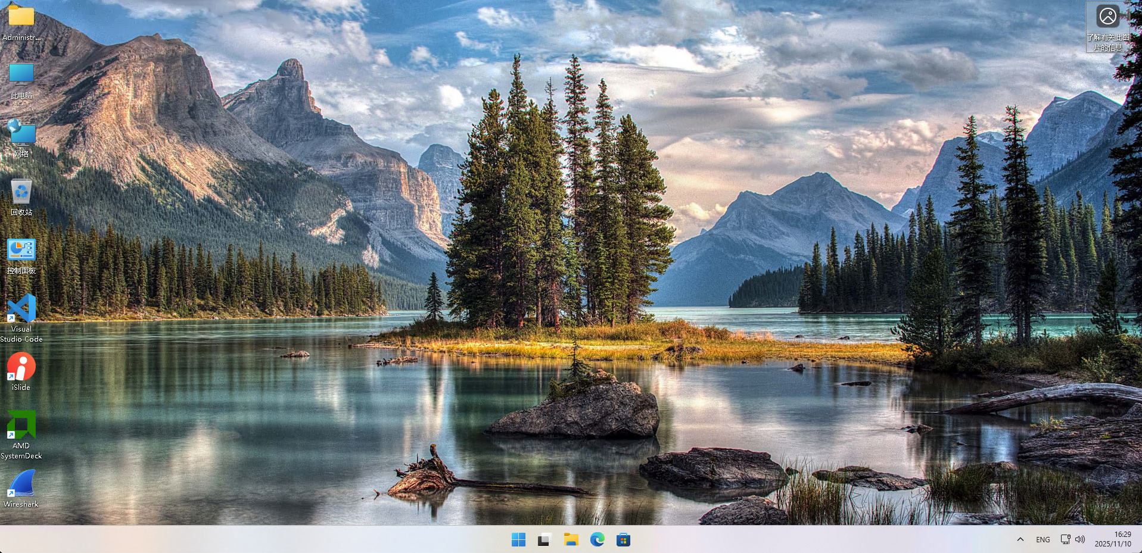
成功填入用户名密码后，点击继续，开始进行远程桌面连接，连接成功后进入到计算卡系统操作页面。

系统链路与网络接入说明
本章节用于说明 FXC-A8800 计算卡与 RF02 机架式媒体平台内部板卡的信号路由规则、外部网络接入计算卡的链路逻辑与配置要求，帮助用户理解系统数据流转路径，完成业务流的正确配置与部署。

系统核心链路架构
RF02 机架式媒体平台内置120Gbps 背板带宽的三层管理型以太网交换机，是所有业务板卡数据互通的核心枢纽。所有插入 RF02 机框的功能板卡（含 FXC-A8800 计算卡、 编解码一体卡、媒体网关卡等），均通过背板金手指连接器接入该内部交换机，实现板卡间二层 / 三层数据无外接布线互通、内外网数据统一转发，即插即用。
本系列计算卡板载 2 路 10GbE 电口，仅用于与 RF02 内部交换机通信，无对外物理网络接口，所有板卡间数据交互、外部网络访问均通过 RF02 内置交换机完成。

计算卡与内部板卡的信号路由说明

与编解码一体卡的信号路由

一、物理层链路
FXC-A8800 计算卡板载 2 路 10GbE 内部通信网口 → RF02 机框背板金手指 → 内置三层管理型交换机 → 背板金手指 → 编解码卡板载自适应以太网口，形成全连通物理链路。

- 计算卡安装于 RF02 机框 17-18 号连续卡槽时，链路可实现满速 10Gbps 传输；安装于其他卡槽时，链路最高支持 2.5Gbps 传输。
- 编解码卡与交换机背板链路为 1Gbps/2.5Gbps 自适应，满足 4K 音视频流低延迟传输需求。

- 数据层路由与业务流转

- 上行链路（编码卡→计算卡）
编解码卡采集 SDI/HDMI 基带视频信号，编码为 NDI High Bandwidth、NDI HX2/HX3、SRT、RTMP 等标准协议 IP 流后，通过 RF02 内部交换机直接推送至 FXC-A8800 计算卡；计算卡内 vMix、OBS Studio 等音视频制作软件可直接调用该 IP 流，完成多机位混合、剪辑、调色、推流等处理，全程数据在机框内部完成转发，无需经过外部网络，传输延迟最低可至帧级别。
- 下行链路（计算卡→解码卡）
FXC-A8800 计算卡内软件处理完成的 PGM 节目流、成品音视频流，通过 RF02 内部交换机直接下发至编解码卡；编解码卡接收 IP 流后，解码输出为 SDI/HDMI 基带信号，送至显示设备、矩阵、录制设备等周边外设，实现端到端的音视频制作全流程闭环。
三、路由配置说明
- 所有板卡出厂默认开启 DHCP 自动获取 IP，由 RF02 内置交换机统一分配同网段 IP 地址，同一机框内的板卡可自动发现、自动互通，无需手动配置静态路由；

- 板卡间最大传输带宽受卡槽速率上限约束，多通道 4K 流并发处理时，推荐将计算卡安装于 17-18 号满速卡槽。

与媒体网关卡的信号路由
一、物理层链路
FXC-A8800 计算卡 → RF02 背板金手指 → 内置三层交换机 → 背板金手指 → FMG-400 媒体网关卡，与编解码卡共享同一背板交换架构。
二、业务流转逻辑
- FMG-400 可完成多协议转换、多码率转码、多流分发处理，计算卡输出的单协议 IP 流，可通过内部交换机推送至 FMG-400，转换为 SRT/RTMP/RTSP/HLS 等多协议流，同步分发至多个直播平台、远程接收端；
- FMG-400 接收的远程 SRT/RTSP 拉流、P 系列聚合编码器回传流，可通过内部交换机直接推送至计算卡，无需外部转接线缆，实现远程信号的本地制作；
- 计算卡与 FMG-400 的业务流互通，默认同网段自动路由。

外部网络接入计算卡的链路说明

核心接入规则
FXC-A8800 计算卡无对外物理网络接口，所有局域网 / 广域网的接入与访问，必须通过 RF02 机架式媒体平台的外部网络接口进行转发，依托机框内置三层交换机实现内外网数据贯通，不支持计算卡直接外接网线接入外部网络。

物理层链路
外部网络（局域网 / 广域网） → RF02 机框外部网络接口 → 机框内置三层管理型交换机 → 背板金手指 → FXC-A8800 计算卡板载 10GbE 内部通信网口，形成端到端的完整链路。

RF02 机框可用外部网络接口包括：
- 3×10Gbps SFP + 光纤以太网接口
- 1×10Gbps RJ45 以太网接口

音频信号路由与配置说明
本章节用于说明 FXC-A8800 计算卡的音频硬件链路、系统音频设备识别规则、与 RF02 内部业务板卡的音频信号路由逻辑，以及主流混音 / 音视频制作软件的音频配置指引，解决用户在音频设备识别、路由设置、混音操作中的高频问题。

音频硬件接口与核心链路架构
FXC-A8800 计算卡依托 AMD Ryzen Embedded 8845HS 处理器集成的高清音频控制器，构建了本地硬件输出 + 内部 IP 流互通双轨音频链路架构，所有音频信号处理均由 CPU 集成音频单元与 Radeon 780M 显卡协同完成，无需额外外接音频采集卡即可实现广电级音频处理。

板载音频输出接口及链路属性
接口名称 | 链路属性 | 音频输出能力 | 适用场景
3.5mm 线路输出接口（Line Out） | 独立模拟线性输出通道，由 CPU 集成音频控制器直接驱动 | 支持双声道立体声线路电平输出，采样率最高支持 48kHz/16bit，无耳机放大能力 | 连接调音台、有源音箱、功放等专业音频外设，适配固定场景混音输出
HDMI 2.1 输出接口 | 音视频同步输出通道，由 Radeon 780M 显卡驱动 | 随视频信号同步输出 8 声道无损音频，支持 48kHz/24bit 高清音频格式 | 连接带音频功能的显示器、电视、导播台，适配多画面监看 + 音频同步输出场景
USB 3.2 Type-C（DP 1.4 Alt Mode）接口 | 音视频同步输出通道，由 Radeon 780M 显卡驱动 | 随视频信号同步输出 8 声道无损音频，支持 48kHz/24bit 高清音频格式 | 连接 Type-C 接口显示器、采集卡、便携屏，适配移动化制作场景
核心音频信号总链路

输入链路：RF02 内部编解码 / 网关卡输出的 IP 音频流 → RF02 背板内置交换机 → 计算卡 10GbE 内部网口 → 系统音频驱动 → 音视频 / 混音软件；
处理链路：混音软件完成多轨混音、音效处理、电平调节后，输出至系统音频播放设备；
输出链路：系统音频播放设备 → 对应硬件接口（3.5mm Line Out/HDMI/Type-C）/RF02 内部交换机 → 本地音频外设 。

系统层面音频设备识别与基础路由设置
一、Windows 系统音频配置
1音频设备识别规则
计算卡开机进入系统后，将自动识别并生成以下默认音频播放设备，无需手动安装额外驱动：

- 扬声器（Realtek (R) Audio）：对应 3.5mm 线路输出接口，为系统默认播放设备；
- AMD High Definition Audio Device：对应 HDMI/Type-C 接口的音频输出通道，每接入一个带音频功能的显示设备，将生成一个独立的音频播放设备。

2基础路由设置步骤
-  右键点击桌面右下角系统托盘「音量图标」，选择「声音设置」；

-  在「输出」列表中，选中目标播放设备，点击「设为默认值」，完成系统主音频输出通道的路由设置；

-  如需调整单设备音频属性，点击对应设备→「属性」，可设置采样率、声道格式、音量电平，3.5mm 线路输出推荐设置为「48kHz/16bit 立体声」，匹配专业音频外设标准。

3关键注意事项
-  本产品 3.5mm 接口为线路输出（Line Out），非耳机输出接口，无耳机功率放大能力，禁止直接接入无源高阻耳机，否则将出现音量极低、无声音的问题；

-  多 HDMI/Type-C 接口同时接入显示设备时，需在系统中手动指定唯一默认播放设备，避免音频信号分散输出。

二、Linux 系统音频配置
1.音频设备识别规则
系统默认通过 PulseAudio/ALSA 音频服务驱动板载音频设备，自动识别：
- 模拟立体声输出（Line Out）：对应 3.5mm 线路输出接口；
- HDMI/DP 数字音频输出：对应 HDMI/Type-C 接口的音频通道。

2.基础路由设置
- 图形化界面：通过系统「设置」-「声音」-「输出」选项卡，选中目标播放设备，设为默认输出通道；
- 命令行配置：可通过pactl list sinks查看所有音频设备，通过pactl set-default-sink [设备名称]设置默认输出通道。

主流音视频 / 混音软件音频配置建议
一、vMix Pro 音频配置优化

- 音频设备默认路由设置
打开 vMix Pro，进入「设置」-「音频设置」，将「主音频输出设备」设置为系统默认播放设备（对应 3.5mm 线路输出 / HDMI 音频），「监听输出设备」可单独设置为外接监听听筒 / 有源音箱，实现节目输出与监听双通道独立路由。
- 输入源音频路由配置
● 新增 NDI / 网络流输入源时，勾选「自动激活音频轨道」，软件将自动识别流内多轨音频，无需手动解码；
● 单路输入源可通过「音频调音台」面板，设置声道映射、电平调节、音效处理，独立路由至主输出、辅助输出、监听通道，实现多轨音频独立管控。
- 优化设置
● 开启「硬件音频加速」，降低 CPU 占用率，避免高负载下音频卡顿、爆音；
● 音频缓冲区设置为「20ms-50ms」，平衡延迟与稳定性，直播场景推荐 50ms，本地制作场景推荐 20ms；
● 开启「音画同步自动校准」，避免多源输入下音频与视频错位。

二、OBS Studio 音频配置优化
- 音频设备识别与基础设置
打开 OBS Studio，进入「文件」-「设置」-「音频」，在「全局音频设备」中：

- 桌面音频：选择系统默认播放设备，用于捕获系统播放的音频信号；
- 麦克风 / 辅助音频：可选择外接采集设备，用于人声、解说音采集；
- 采样率设置为 48kHz，声道设置为立体声，匹配板载音频设备最佳性能。

- 源音频路由配置
● 新增媒体源、NDI 源、网络流源时，勾选「使用源中的音频」，OBS 将自动绑定音视频流，实现同步传输；
● 可通过「高级音频属性」面板，设置单路源的监听模式、音量同步、声道偏移，支持「仅监听不输出」「监听并输出」两种模式，适配混音监听需求。
- 闪退与音频异常优化
● 禁用「音频桌面捕获独占模式」，避免与系统音频驱动冲突导致软件闪退、无音频输出；
● 若出现音频爆音、卡顿，将音频缓冲时间从默认值调整为「40ms」，关闭不必要的音频滤镜；
● 优先使用 AMD AMF 硬件编码器，确保音视频编码同步，避免录制 / 推流时音画不同步。

音频配置常见问题排查
故障现象 | 排查与解决方法
3.5mm 线路输出接口无声音 | 1. 确认系统默认播放设备为「扬声器（Realtek (R) Audio）」，音量未静音、电平不为 0；2. 确认接入的是有源音箱、调音台等线路电平输入设备，而非无源耳机；3. 重新安装原厂 AMD 芯片组与音频驱动，禁用系统自动更新的通用驱动；4. 检查 3.5mm 音频线是否插紧，线缆是否正常导通。
HDMI/Type-C 接口输出无音频 | 1. 确认显示设备支持音频解码功能，且音量已开启；2. 在系统声音设置中，将对应 HDMI/DP 音频设备设为默认播放设备；3. 在 vMix/OBS 中，确认主音频输出通道已选择对应 HDMI/DP 设备；4. 更换 HDMI/Type-C 线缆，确认线缆支持音视频同步传输。
软件无法识别板载音频设备 | 1. 优先使用手册推荐的官方稳定版软件，避免精简版、修改版软件兼容性问题；2. 以管理员身份运行软件，授予系统音频设备访问权限；3. 检查系统音频服务是否正常运行，Windows 系统重启「Windows Audio」服务；4. 重新安装原厂优化驱动，确保系统完整识别音频硬件。
音频出现爆音、卡顿、音画不同步 | 1. 检查计算卡 CPU 占用率是否超过 90%，关闭不必要的软件与特效，降低硬件负载；2. 增大软件音频缓冲区数值，关闭音频独占模式，避免驱动冲突；3. 开启软件硬件编解码加速，确保音视频编码同步；4. 确认网络流传输带宽充足，无丢包、抖动问题，局域网内推荐使用 NDI 协议传输。

接入配置方式
一、局域网接入

- 将 RF02 机框的 10G RJ45/SFP + 外部接口，接入本地局域网交换机，配置 RF02 外部接口与本地局域网同网段 IP 地址；
- 通过 RF02 Web 管理平台，计算卡 IP 可设置为与本地局域网同网段静态 IP；
- 配置完成后，局域网内的电脑、存储服务器、NDI 源设备等，可直接访问计算卡，计算卡也可直接访问局域网内的所有设备，实现本地素材调取、远程桌面控制、本地推流等操作。

二、广域网接入

- 基础公网访问：将 RF02 外部接口接入公网专线，通过 RF02 管理平台配置静态公网 IP、网关与 DNS，开启端口转发功能，将计算卡的远程桌面、推流、管理端口映射至公网，实现公网设备对计算卡的访问与控制；
- 安全接入推荐：通过 FMG-400 媒体网关卡的 SRT/RTSP 安全协议，实现公网流与计算卡的安全转发，避免计算卡直接暴露在公网中，降低网络安全风险；

视频制作软件配置建议
本计算卡针对 vMix Pro、OBS Studio 等主流广电级视频制作软件做了深度性能适配，以下为基于硬件性能的最优配置建议，按此配置可充分调用计算卡硬件加速能力，保障软件稳定运行，避免卡顿、闪退、丢帧等问题。

通用前置要求
- 软件运行前，需确保计算卡已安装原厂优化的 AMD 芯片组、显卡驱动程序，关闭 Windows/Linux 系统节能、自动降频功能；

- 软件需安装在计算卡板载 NVMe SSD 中，禁止通过外接 USB 存储设备运行，避免读写带宽不足导致卡顿；

- 若需多通道高码率视频流处理，推荐将计算卡安装于 RF02 机框 17-18 号卡槽，启用 10Gbps 内部通信速率，降低视频流传输延迟。

vMix Pro 配置优化建议
版本选择：推荐使用 vMix Pro 26/27 官方稳定版本，不建议使用测试版、精简修改版；

硬件加速配置：进入「设置」-「解码器」，将默认解码器设为「硬件加速 - AMD AMF」；「设置」-「输出」中编码器选择「AMD AMF H.265/H.264」，禁用 x264 软件编码；「设置」-「性能」将渲染引擎设为「Direct3D 11」；

通道数限制：基于硬件编解码能力，同编同解时 H.265 支持 2 路 4K@60fps 或 6 路 1080P@60fps，H.264 支持 1 路 4K@60fps 或 4 路 1080P@60fps，纯解码支持 6 路 4K@60fps 或 17 路 1080P@60fps，不建议超出上限；

辅助优化：多画面监看窗口分辨率建议不超过 1080P，单路视频源叠加特效 / 滤镜不超过 3 个，录制文件直接存储于板载 NVMe SSD，禁用二次转码。

OBS Studio 配置优化建议

- 版本选择：推荐使用 OBS Studio 30/31 官方正式稳定版，若出现偶现闪退，可降级至 29.1.3 稳定版并配合原厂驱动使用；

- 硬件加速配置：进入「文件」-「设置」-「输出」，输出模式选「高级」，编码器选择「AMD AMF H.265/H.264 硬件编码器」，码率控制用「CBR 恒定码率」；「设置」-「视频」中渲染器设为「Direct3D 11」，基础画布与输出分辨率保持一致；所有视频源右键启用「硬件解码」；

- 场景优化：单场景内视频源数量不超过纯解码上限，关闭不必要的浏览器源、转场特效，单路源叠加滤镜不超过 2 个；

- 闪退解决：禁用 Windows 系统自动更新的通用驱动，保留原厂优化驱动；关闭 OBS Studio 的「浏览器源硬件加速」功能；避免同时开启其他高算力占用软件。

通用运行注意事项

- 软件运行时，可通过 RF02 管理平台实时查看计算卡 CPU、内存占用及温度，确保 CPU 占用≤90%、内存占用≤85%，避免硬件过载；

- 多卡协同使用时，单台 RF02 机框内计算卡安装数量不超过 4 块，防止供电、散热不足导致硬件降频，影响软件性能；

- 若出现画面卡顿、丢帧，优先检查硬件编解码是否正常启用、视频源路数是否超出配置上限，对应调整后即可恢复正常。

软件免费试用授权说明
购买 FXC-A8800 系列计算卡的用户，可免费试用 Kilolink Server Pro、Multiview Pro、NDI Recorder 千视专业软件，如需使用请联系千视电子官方获取软件授权。

存储扩展操作指南
本章节用于指导用户为 FXC-A8800 系列计算卡扩展安装 M.2 NVMe SSD。本计算卡标配 2 个 M.2 2280 NVMe PCIe SSD 插槽，支持用户按需扩展存储容量，操作前请仔细阅读本章节全部内容，避免违规操作造成硬件损坏。

操作前准备

- 工具准备：适配螺丝规格的十字螺丝刀 1 把、防静电手环 / 防静电手套 1 副；

- 硬件准备：M.2 2280 规格 NVMe PCIe 协议 SSD（推荐使用工业级 / 正品消费级 NVMe SSD；
❗️安全前提：必须先通过 RF02 管理平台对计算卡执行「关机」操作，待计算卡完全断电、指示灯熄灭后，将计算卡从 RF02 机框中完整抽出，全程禁止带电操作。

SSD 扩展安装步骤
步骤 1：拆卸计算卡背板固定螺丝
将抽出的计算卡平稳放置于防静电桌面，背板朝上（如下图所示），使用十字螺丝刀依次拧下箭头标注的 6 颗底板固定螺丝，拆下的螺丝请妥善保管，避免丢失。
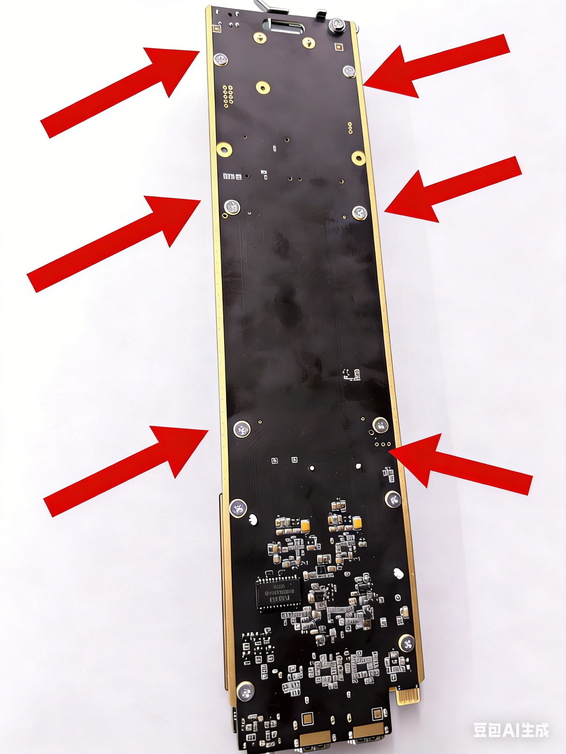

步骤 2：分离核心板与底板
6 颗螺丝全部拆卸完成后，平稳分离计算卡的核心板与底板，露出板载的 2 个 M.2 2280 SSD 插槽，找到闲置的 SSD 扩展插槽（如下图箭头标注位置）。
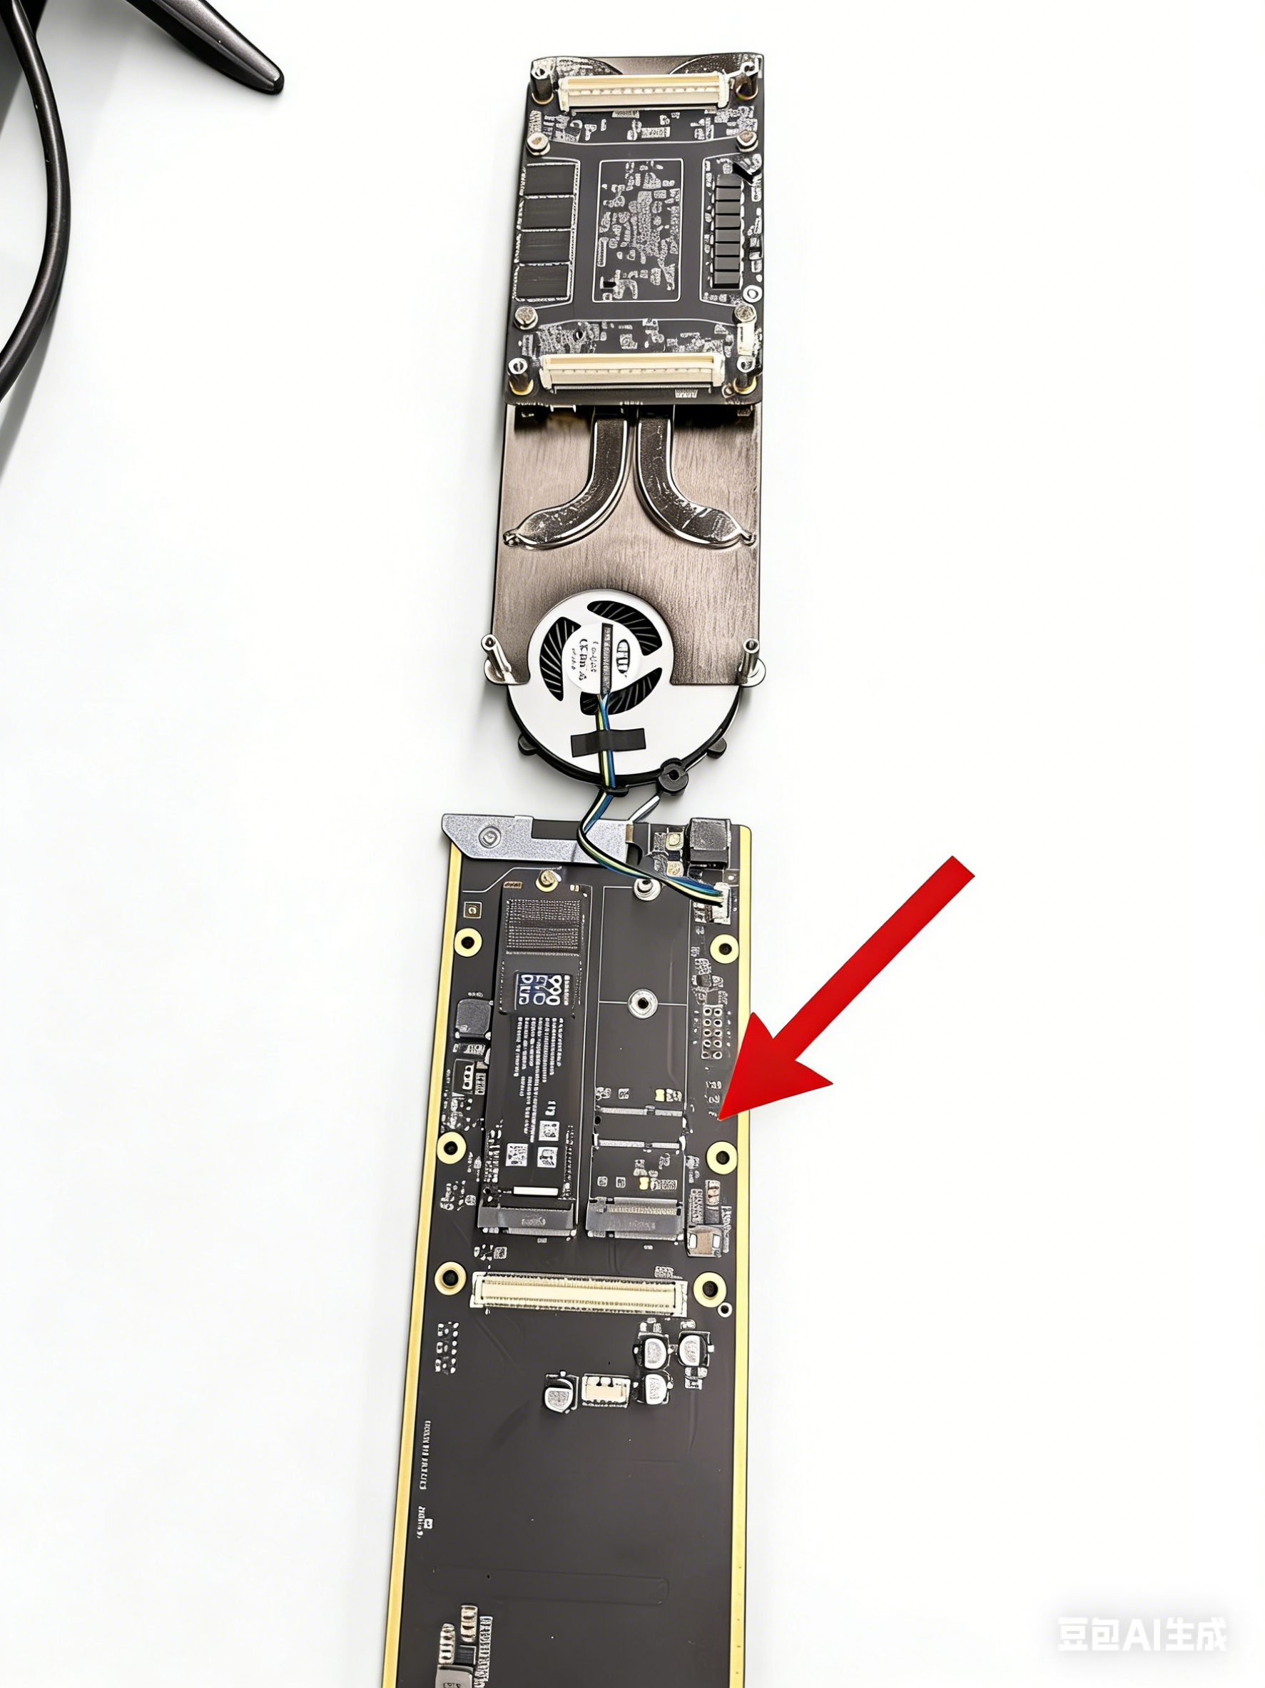

步骤 3：安装扩展 SSD
- 手持 SSD 金手指端，对准闲置的 M.2 插槽，将金手指完全插入插槽内，确保接触良好；
- 平稳压下 SSD 尾部，使 SSD 固定孔位与底板螺丝孔对齐，使用配套螺丝将 SSD 尾部固定，避免 SSD 松动脱落。

步骤 4：复原计算卡结构
- 确认 SSD 安装牢固、板内无掉落的螺丝 / 异物后，将核心板与底板平稳对齐贴合；
- 将步骤 1 拆下的 6 颗固定螺丝原位装回，使用螺丝刀均匀拧紧，避免螺丝滑丝、PCB 板变形。

步骤 5：装机与系统验证
- 将安装完成的计算卡按第 3 章「设备安装与连接」的步骤，装回 RF02 机框对应卡槽；
- 开机启动计算卡，进入系统后，在磁盘管理中识别新安装的 SSD，完成分区、格式化操作后即可正常使用。

常见问题解答（FAQ）
本章节汇总了 FXC-A8800 系列计算卡在安装、使用、配置过程中高频问题，为日常操作提供快速解决方案。

一、安装与硬件使用

1. 计算卡可插入 RF02 机框哪些卡槽？单台机框最多装几块？

需占用 2 个连续标准卡槽，禁止插入 4-5、10-11、16-17 号卡槽组合；单台机框最多装 4 块，超量会导致供电 / 散热异常。推荐插 17-18 号卡槽，支持 10Gbps 满速通信，其他卡槽最高 2.5Gbps。

2. 计算卡支持带电热插拔吗？正确拆卸流程是什么？

不建议带电热插拔。需先通过 RF02 平台或 LCD 屏幕关机，待指示灯熄灭后，再松开卡扣抽出计算卡，否则会导致数据丢失或硬件损坏。

3. 3.5mm 接口插耳机没声音，是什么原因？

该接口是线路输出（Line Out），无耳机放大功能，需连接有源音箱、调音台等专业音频外设，直接插无源耳机会无声音或音量极低。

4. 4 路视频输出同时用，第 4 路 4K 卡顿正常吗？

正常。4 路接口同时输出时，最多支持 3 路 4K@60Hz 稳定输出，第 4 路需降至 2K 及以下分辨率。

二、系统与驱动

1. 安装系统时识别不到 U 盘或 NVMe SSD，该怎么排查？
- 识别不到 U 盘：优先用计算卡 Type-C 接口，确认 U 盘设为第一启动项，镜像为.iso 格式；
- 识别不到 SSD：用预装镜像重新安装（内置适配驱动），检查 BIOS 中 NVMe 控制器已开启。

2. 哪里获取最新的 BIOS、驱动和 RF02 客户端？

可前往千视官方产品页面下载：https://cn.kiloview.com/products/rack/fxc-a8800 ，定期更新可保障兼容性。

三、网络与远程控制

1. 计算卡没有外网口，如何接入局域网 / 广域网？

需通过 RF02 机框的外部接口（3 个 10G SFP + 光口、1 个 10G RJ45 电口）转发，计算卡仅通过内部网口与机框交换机通信，不支持直接外接网线。

2. 远程桌面连接失败，该怎么处理？

确认计算卡 IP 正确、远程桌面功能已开启、设置了系统密码，且防火墙未拦截对应端口；公网访问需在 RF02 平台配置端口转发。

四、软件配置与使用

1. vMix/OBS 画面卡顿、丢帧，核心优化配置是什么？

- 开启 AMD AMF 硬件编解码，禁用 x264 软件编码；
- 不超硬件负载上限（H.265 最多 2 路 4K@60fps，H.264 最多 1 路 4K@60fps）；
- 关闭不必要特效，确保 CPU 占用≤90%。

2. OBS 偶现闪退，有什么解决办法？

使用 OBS 30/31 稳定版或降级至 29.1.3，安装原厂 AMD 显卡驱动，关闭 “浏览器源硬件加速” 功能，避免同时开启其他高算力软件。

3. 如何获取 Kilolink Server Pro 等软件的试用授权？

购买计算卡的用户可免费试用，联系千视官方客服即可获取授权。

五、存储扩展

1. 计算卡支持什么规格的扩展 SSD？

仅支持 M.2 2280 规格 NVMe PCIe 协议 SSD，不兼容 SATA 协议，单盘最大支持 2TB，双槽最高可扩展至 4TB。

2. 安装新 SSD 后系统识别不到，该怎么办？

确认 SSD 规格正确、安装牢固，进入 Windows “磁盘管理” 对新 SSD 完成初始化、分区与格式化操作即可识别。

谢谢阅读！

长沙千视电子科技有限公司
联系电话：0731-88315979
网址：www.kiloview.com
官方微博：KILOVIEW千视科技
技术支持邮箱：support@kiloview.com
技术支持热线：18573195156/18573195256
地址：长沙市雨花区汇金路877号嘉华智谷产业园长沙屿B1栋

